СЭД-2021-299-01-01-05.С-742
Об утверждении проекта планировки и проекта межевания части территории
п. Кукуштан Кукуштанского сельского поселения Пермского муниципального района Пермского края, включающей земельный участок под домом по ул. Промышленная 2в/1

30.12.2021

В соответствии с п. 20 ч. 1, ч. 4 ст. 14, ст. 28 Федерального закона от 06.10.2003 № 131-ФЗ «Об общих принципах организации местного самоуправления в Российской Федерации», ч. 13 ст. 46 Градостроительного кодекса Российской Федерации, п. 6 ч. 2 ст. 47 Устава муниципального образования «Пермский муниципальный район», распоряжением управления архитектуры и градостроительства администрации Пермского муниципального района от 11.06.2021 № СЭД-2021-299-12-12-01Р-74 «О разработке проекта планировки и проекта межевания части территории п. Кукуштан Кукуштанского сельского поселения Пермского муниципального района Пермского края, включающей земельный участок под домом по ул. Промышленная 2в/1», протоколом публичных слушаний по проекту планировки и проекту межевания части территории п. Кукуштан Кукуштанского сельского поселения Пермского муниципального района Пермского края, включающей земельный участок под домом по ул. Промышленная 2в/1, от 09.12.2021, заключением о результатах публичных слушаний по проекту планировки и проекту межевания части территории п. Кукуштан Кукуштанского сельского поселения Пермского муниципального района Пермского края, включающей земельный участок под домом по ул. Промышленная 2в/1, от 15.12.2021
администрация Пермского муниципального района ПОСТАНОВЛЯЕТ:
- Утвердить проект планировки части территории п. Кукуштан Кукуштанского сельского поселения Пермского муниципального района Пермского края, включающей земельный участок под домом по ул. Промышленная 2в/1, с шифром ППТ-09/2021, являющийся приложением 1 к настоящему постановлению.
- Утвердить проект межевания части территории п. Кукуштан Кукуштанского сельского поселения Пермского муниципального района Пермского края, включающей земельный участок под домом по ул. Промышленная 2в/1, с шифром ПМТ-09/2021, являющийся приложением 2 к настоящему постановлению.
3. Управлению архитектуры и градостроительства администрации Пермского муниципального района в течение 7 дней со дня принятия настоящего постановления направить проект межевания территории главе Кукуштанского сельского поселения.
4. Настоящее постановление опубликовать в бюллетене муниципального образования «Пермский муниципальный район» и разместить на официальном сайте Пермского муниципального района www.permraion.ru.
5. Настоящее постановление вступает в силу со дня его официального опубликования и распространяется на правоотношения, возникающие с момента его подписания.
6. Проект межевания территории разместить на официальном сайте Пермского муниципального района www.permraion.ru.
7. Контроль за исполнением настоящего постановления возложить на начальника управления архитектуры и градостроительства администрации Пермского муниципального района, главного архитектора.

Временно исполняющий полномочия
главы муниципального района И.А. Варушкин

Приложение 1
к постановлению администрации Пермского муниципального района
от 30.12.2021 № СЭД-2021-299-01-01-05.С-742

Проект планировки и проект межевания части территории
п. Кукуштан Кукуштанского сельского поселения
Пермского муниципального района Пермского края,
включающей земельный участок под домом по ул. Промышленная 2в/1

Проект планировки территории
Основная часть
шифр ППТ-09/2021

СОСТАВ ПРОЕКТА
Том I | Проект планировки территории. Основная часть.
1.1. | Текстовая часть
1.2. | Графическая часть
Том II | Проект планировки территории. Материалы по обоснованию.
2.1. | Текстовая часть
2.2. | Графическая часть
Том III | Проект межевания территории. Основная часть.
3.1. | Текстовая часть
3.2. | Графическая часть
Том IV | Проект межевания территории. Материалы по обоснованию.
4.1. | Графическая часть

1. Положения о характеристиках планируемого развития территории, в том числе о плотности и параметрах застройки территории (в пределах, установленных градостроительным регламентом), о характеристиках объектов капитального строительства жилого, производственного, общественно-делового и иного назначения и необходимых для функционирования таких объектов и обеспечения жизнедеятельности граждан объектов коммунальной, транспортной, социальной инфраструктур, в том числе объектов, включенных в программы комплексного развития систем коммунальной инфраструктуры, программы комплексного развития транспортной инфраструктуры, программы комплексного развития социальной инфраструктуры и необходимых для развития территории в границах элемента планировочной структуры

1.1. Положения о характеристиках планируемого развития территории
Территория, в отношении которой разрабатывается документация по планировке, расположена в северо – западной части поселка Кукуштан Кукуштанского сельского поселения Пермского муниципального района Пермского края и находится между улицами Островского и Промышленная.
Площадь территории проектирования – 1,8 га.
Проектные решения по организации проектируемой территории разработаны с учетом положений Генерального плана Кукуштанского сельского поселения, утвержденного решением Совета депутатов Кукуштанского сельского поселения от 18.07.2013 № 405 (в ред. решения Земского Собрания Пермского муниципального района Пермского края от 28.08.2018 № 333), Правил землепользования и застройки Кукуштанского сельского поселения, утвержденных решением Земского Собрания Пермского муниципального района Пермского края от 25.12.2018 № 355 (в ред. постановления администрации Пермского муниципального района Пермского края от 02.09.2021 № СЭД-2021-299-01-01-05.С-470).
Проект планировки подготовлен в отношении территории, частично застроенной объектами капитального строительства жилого (одноэтажный многоквартирный жилой дом) и нежилого назначения (хозяйственные постройки). Кроме того, в границах проектирования расположены объекты инженерной и транспортной инфраструктур. Перечень и сведения об объектах капитального строительства, расположенных на проектируемой территории, приведены в Разделе 2.4 Материалов по обоснованию проекта планировки.
«Зона застройки индивидуальными жилыми домами» (Ж-1) Правил землепользования и застройки Кукуштанского сельского поселения, утвержденных решением Земского Собрания Пермского муниципального района Пермского края от 25.12.2018 № 355 (в ред. постановления администрации Пермского муниципального района Пермского края от 02.09.2021 № СЭД-2021-299-01-01-05.С-470), в границах которой расположен объект проектирования, выделена для размещения и обеспечения правовых условий формирования жилых районов из отдельно стоящих индивидуальных жилых домов и блокированных жилых домов с минимально разрешенным набором услуг повседневного пользования.
Градостроительным регламентом данной зоны предусмотрен условно разрешенный вид использования «Малоэтажная многоквартирная жилая застройка», к которому и относится существующий объект капитального строительства, расположенный в границах проектирования.
На проектируемой территории сложившаяся квартальная застройка. Планировочным решением обозначены зоны размещения объектов капитального строительства по их назначению.
Проектом планировки не предусматривается размещение новых объектов капитального строительства.
Проектируемая территория обеспечена удобным пешеходным и транспортным сообщением, объектами инженерной инфраструктуры, социальной инфраструктуры.
Принятые проектные решения направлены на создание гармоничной и комфортной среды для проживания населения.

1.1.1. Элементы планировочной структуры
В соответствии с приказом Министерства строительства и жилищно – коммунального хозяйства Российской Федерации от 25.04.2017 № 738/пр «Об утверждении видов элементов планировочной структуры» в границах проектирования выделены следующие существующие элементы планировочной структуры, которые отображены в графической части проекта.

1 элемент планировочной структуры – квартал:
В границах проектируемой территории расположены:
- часть квартала жилой застройки, которая включает в себя земельные участки с кадастровыми номерами: 59:32:0010003:3011, 59:32:0010003:3136;
- часть квартала жилой застройки, включающая земельные участки, расположенные по адресам: ул. Промышленная, 2в/1, ул. Промышленная, 1а, ул. Промышленная, 2в/2;
- часть квартала жилой застройки, которая включает земельные участки с кадастровыми номерами: 59:32:0010003:2262, 59:32:0010003:9805, 59:32:0010003:9019 и территории свободные от застройки;
- часть квартала производственной и жилой застройки, включающая земельные участки с кадастровыми номерами: 59:32:0010003:9551, 59:32:0010003:1284.

2 элемент планировочной структуры – улично – дорожная сеть:
Улично – дорожная сеть проектируемой территории представлена улицами – улица Островского, ул. Промышленная, а также территориями общего пользования (объектами озеленения и благоустройства).

1.1.2. Зоны планируемого размещения объектов капитального строительства
В границах проектируемой территории проектом планировки не предусмотрено размещение новых объектов капитального строительства соответственно и зоны планируемого размещения объектов капитального строительства не выделены.

1.2. Положения о плотности и параметрах застройки территории (в пределах, установленных градостроительным регламентом)
Принятыми проектными решениями предусмотрено образование земельного участка из земель, находящихся в муниципальной собственности, под одноэтажным пятиквартирным жилым домом (границы обозначены на чертеже межевания территории).
Согласно карте градостроительного зонирования п. Кукуштан, д. Байболовка, с. Курашим, д. Рассолино Правил землепользования и застройки муниципального образования «Кукуштанское сельское поселение», утвержденных решением Земского Собрания Пермского муниципального района Пермского края от 25.12.2018 № 355 (в ред. постановления администрации Пермского муниципального района Пермского края от 02.09.2021 № СЭД-2021-299-01-01-05.С-470), земельный участок, образуемый под многоквартирным жилым домом, расположен в границах территориальной зоны – «Зона застройки индивидуальными жилыми домами» (Ж-1).

Градостроительным регламентом Зоны застройки индивидуальными жилыми домами установлены следующие параметры застройки:
Таблица 1 – Предельные размеры земельных участков и предельные параметры разрешенного строительства
№ п/п | Код вида использования | Наименование параметра | Значение параметра | Единица измерения
Предельные размеры земельных участков и предельные параметры разрешенного строительства, реконструкции объектов капитального строительства, установленные в соответствии с частью 1 статьи 38 Градостроительного кодекса Российской Федерации
1. | Максимальная площадь земельного участка:  за исключением видов использования |  | не подлежат установлению | кв. м
 | 2.1 | Для индивидуального жилищного строительства | 5000
 | 2.2 | Для ведения личного подсобного хозяйства | 5000 | кв. м
 | 13.1 | Ведение огородничества | 2000
 | 13.2 | Ведение садоводства | 2000
2. | Минимальная площадь земельного участка:  за исключением видов использования: |  | не подлежат установлению
 | 2.1  2.2 | Для индивидуального жилищного строительства  Для ведения личного подсобного хозяйства | 500  500
 | 13.1 | Ведение огородничества | 300 | кв. м
 | 13.2 | Ведение садоводства | 300
3. | Минимальные отступы от границ земельных участков в целях определения мест допустимого размещения зданий, строений, сооружений, за пределами которых запрещено строительство зданий, строений, сооружений:  за исключением вида использования: |  | 3 | м
 | 2.7.1 | Объекты гаражного назначения | не подлежат установлению
4. | Предельное количество этажей: |  | 3 | этаж
5. | Максимальный процент застройки в границах земельного участка, определяемый как отношение суммарной площади земельного участка, которая может быть застроена, ко всей площади земельного участка:  за исключением вида использования: |  | 25 | %
 | 2.3 | Блокированная жилая застройка | 50 | %

На территории проектирования расположен земельный участок под многоквартирный жилой дом с параметрами застройки, соответствующими предельным параметрам, установленным градостроительным регламентом территориальной зоны «Зона застройки индивидуальными жилыми домами» (Ж-1) Правил землепользования и застройки муниципального образования «Кукуштанское сельское поселение», утвержденных решением Земского Собрания Пермского муниципального района Пермского края от 25.12.2018 № 355 (в ред. постановления администрации Пермского муниципального района Пермского края от 02.09.2021 № СЭД-2021-299-01-01-05.С-470), указанными в Таблице 2.

Таблица 2 – Предельные параметры

№ п/п | Наименование параметра | Значение параметра | Единицы измерения
1 | Максимальная площадь земельного участка | -
2 | Минимальная площадь земельного участка | -
3 | Минимальные отступы от границ земельных участков в целях определения мест допустимого размещения зданий, строений, сооружений, за пределами которых запрещено строительство зданий, строений, сооружений | 3 | м
4 | Предельное количество этажей | 3 | эт.
5 | Максимальный процент застройки в границах земельного участка, определяемый как отношение суммарной площади земельного участка, которая может быть застроена, ко всей площади земельного участка | 25 | %

1.3. Положение о характеристиках объектов капитального строительства жилого, производственного, общественно-делового и иного назначения и необходимых для функционирования таких объектов и обеспечения жизнедеятельности граждан объектов коммунальной, транспортной, социальной инфраструктур, в том числе объектов, включенных в программы комплексного развития систем коммунальной инфраструктуры, программы комплексного развития транспортной инфраструктуры, программы комплексного развития социальной инфраструктуры и необходимых для развития территории в границах элемента планировочной структуры
1.3.1. Положение о характеристиках объектов капитального строительства жилого назначения
В границах территории проектирования проектные решения в отношении объектов капитального строительства жилого назначения не предусмотрены, в связи с тем, что отсутствуют свободные земли для застройки такими объектами. Планы по размещению данных объектов также отсутствуют, в связи, с чем нет необходимости в определении характеристик таких объектов.

1.3.2. Положение о характеристиках объектов производственного, общественно – делового и иного назначения
В границах проектируемой территории не предусматривается строительство новых объектов производственного, общественно – делового и иного назначения, соответственно характеристики таких объектов данным проектом не устанавливаются.
1.3.4. Объекты коммунальной инфраструктуры
Объект капитального строительства (многоквартирный жилой дом), расположенный на образуемом земельном участке, на момент подготовки проекта планировки территории, подключен к сетям инженерной инфраструктуры: сетям водоснабжения, водоотведения, газоснабжения, электроснабжения.
1.3.5. Объекты транспортной инфраструктуры
В границах проектируемой территории расположены следующие объекты транспортной инфраструктуры:
- улица Островского;
- улица Промышленная.

Таблица 3 – Характеристики объектов транспортной инфраструктуры
Название | Категория | Ширина профиля в красных линиях, м
улица Островского | местная улица | 16-23
улица Промышленная | местная улица | 18-22

1.3.6. Объекты социальной инфраструктуры
Новая жилая застройка на проектируемой территории не планируется, соответственно расчет потребности в объектах социальной инфраструктуры данной территории не требуется.
Объекты, включенные в программы комплексного развития систем коммунальной инфраструктуры, программы комплексного развития транспортной инфраструктуры, программы комплексного развития социальной инфраструктуры в границах проектирования отсутствуют.
В границах проектируемой территории объекты федерального, регионального, местного значения отсутствуют, планы по размещению таких объектов также отсутствуют, в связи, с чем зоны планируемого размещения указанных объектов и параметры застройки не устанавливаются.

3. Положение об очередности планируемого развития территории, содержащие этапы проектирования, строительства, реконструкции объектов капитального строительства жилого, производственного, общественно-делового и иного назначения и этапы строительства, реконструкции необходимых для функционирования таких объектов и обеспечения жизнедеятельности граждан объектов коммунальной, транспортной, социальной инфраструктур, в том числе объектов, включенных в программы комплексного развития систем коммунальной инфраструктуры, программы комплексного развития транспортной инфраструктуры, программы комплексного развития социальной инфраструктуры
Очередь планируемого развития | Этап очереди | Объект капитального строительства | Этапы проектирования, строительства, реконструкции объекта капитального строительства | Содержание этапа | Этапы проектирования, строительства, реконструкции объекта капитального строительства, годы
1 очередь | 1 этап | Многоквартирный жилой дом | проектирование | разработка проектной документации | 2021
 | 2 этап |  | подготовка территории | организация территории | 2021
 | 3 этап |  | реконструкция, благоустройство | реконструкция объекта капитального строительства, благоустройство прилегающей территории | 2021-2022
Таблица 4 – Очередность и этапы развития территории

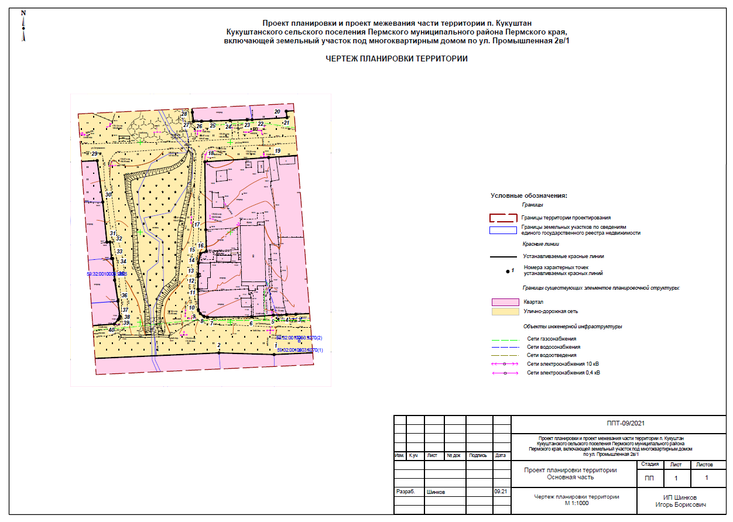

Приложение к чертежу планировки территории:

Каталог координат характерных точек устанавливаемых красных линий
№ точки | Y | X
отрезок 1 (т. 1- т. 2)
1 | 2 244 493,79 | 476 582,91
2 | 2 244 524,45 | 476 581,97
отрезок 2 (т. 3- т. 19)
3 | 2 244 536,52 | 476 604,45
4 | 2 244 531,30 | 476 604,24
5 | 2 244 524,07 | 476 603,87
6 | 2 244 511,86 | 476 603,02
7 | 2 244 487,48 | 476 602,80
8 | 2 244 485,42 | 476 603,30
9 | 2 244 483,40 | 476 604,79
10 | 2 244 482,33 | 476 606,93
11 | 2 244 482,16 | 476 618,31
12 | 2 244 482,19 | 476 625,32
13 | 2 244 482,22 | 476 626,81
14 | 2 244 482,42 | 476 632,84
15 | 2 244 483,51 | 476 638,19
16 | 2 244 486,81 | 476 639,51
17 | 2 244 486,43 | 476 651,39
18 | 2 244 485,98 | 476 689,15
19 | 2 244 521,39 | 476 691,60
отрезок 3 (т. 20- т. 28)
20 | 2 244 531,17 | 476 717,33
21 | 2 244 531,62 | 476 713,77
22 | 2 244 512,20 | 476 712,59
23 | 2 244 509,44 | 476 712,49
24 | 2 244 499,99 | 476 712,15
25 | 2 244 489,31 | 476 711,89
26 | 2 244 484,13 | 476 711,77
27 | 2 244 479,64 | 476 711,65
28 | 2 244 479,02 | 476 716,69
отрезок 3 (т. 29- т. 40)
29 | 2 244 426,11 | 476 689,83
30 | 2 244 429,21 | 476 666,87
31 | 2 244 431,52 | 476 644,50
32 | 2 244 433,25 | 476 644,58
33 | 2 244 434,10 | 476 635,38
34 | 2 244 434,70 | 476 635,41
35 | 2 244 435,77 | 476 623,34
36 | 2 244 437,65 | 476 611,69
37 | 2 244 438,64 | 476 603,28
38 | 2 244 438,41 | 476 602,10
39 | 2 244 437,74 | 476 601,33
40 | 2 244 435,65 | 476 598,96

МАТЕРИАЛЫ ПО ОБОСНОВАНИЮ

Введение
Документация по планировке части территории п. Кукуштан Кукуштанского сельского поселения Пермского муниципального района Пермского края, включающей земельный участок под многоквартирным домом по ул. Промышленная 2в/1, разработана на основании распоряжения управления архитектуры и градостроительства администрации Пермского муниципального района от 11.06.2021 № СЭД-2021-299-12-12-01Р-74 «О разработке проекта планировки и проекта межевания части территории п. Кукуштан Кукуштанского сельского поселения Пермского муниципального района Пермского края, включающей земельный участок под многоквартирным домом по ул. Промышленная 2в/1».
При подготовке проекта планировки были использованы следующие нормативно – правовые документы:
- Градостроительный кодекс Российской Федерации;
- Земельный кодекс Российской Федерации;
- Федеральный закон от 18.06.2001 № 78-ФЗ «О землеустройстве»;
- Федеральный закон от 24.07.2007 № 221-ФЗ «О кадастровой деятельности»;
- Федеральный закон от 13.07.2015 № 218-ФЗ «О государственной регистрации недвижимости»;
- СП 42.13330.2016. «Свод правил. Градостроительство. Планировка и застройка городских и сельских поселений. Актуализированная редакция СНиП 2.07.01-89* (с поправкой);
- СП 47.13330.2012. «Свод правил. Инженерные изыскания для строительства. Основные положения. Актуализированная редакция СНиП 11-02-96» (утв. Приказом Госстроя России от 10.12.2012 № 83/ГС);
- РДС 30-201-98 «Инструкция о порядке проектирования и установления красных линий в городах и других поселениях Российской Федерации»;
- Рекомендации по проектированию улиц и дорог городов и сельских поселений;
- Приказ Министерства строительства и жилищно – коммунального хозяйства Российской Федерации от 25.04.2017 № 738/пр «Об утверждении видов элементов планировочной структуры»;
- Постановление правительства РФ от 24.02.2009 № 160 «О порядке установления охранных зон объектов электросетевого хозяйства и особых условиях использования земельных участков, расположенных в границах таких зон»;
- Постановление правительства РФ от 20.11.2000 № 878 «Правила охраны газораспределительных сетей»;
- СанПиН 2.2.1/2.1.1.1200-03 «Санитарно-защитные зоны и санитарная классификация предприятий, сооружений и иных объектов»;
- СанПиН 2.1.4.1110-02 «Зоны санитарной охраны источников водоснабжения и водопроводов питьевого назначения».
При разработке документации по планировке территории учтены:
- Схема территориального планирования Пермского муниципального района, утвержденная решением Земского Собрания Пермского муниципального района Пермского края от 17.12.2010 № 134 (в редакции от 25.06.2020 № 61);
- Местные нормативы градостроительного проектирования Пермского муниципального района Пермского края, утвержденные решением Земского Собрания Пермского муниципального района от 30.11.2017 № 275 (в редакции от 31.10.2019 № 8);
- Местные нормативы градостроительного проектирования Кукуштанского сельского поселения Пермского муниципального района Пермского края, утвержденные решением Земского Собрания Пермского муниципального района Пермского края от 25.01.2018 № 284;
- Генеральный план Кукуштанского сельского поселения Пермского муниципального района Пермского края, утвержденный решением Совета депутатов Кукуштанского сельского поселения от 18.07.2013 № 405 (в редакции решения Земского Собрания Пермского муниципального района Пермского края от 28.08.2018 № 333);
- Правила землепользования и застройки Кукуштанского сельского поселения Пермского муниципального района Пермского края, утвержденные решением Земского Собрания Пермского муниципального района Пермского края от 25.12.2018 № 355 (в редакции постановления администрации Пермского муниципального района Пермского края от 02.09.2021 № СЭД-2021-299-01-01-05.С-470);
Для разработки документации по планировке территории были использованы следующие исходные данные:
- кадастровый план территории на кадастровый квартал 59:32:0010003 от сентября 2021 года;
- правоустанавливающий документ на объект капитального строительства, расположенный в пределах проектируемого земельного участка;
- информация об установленных сервитутах и иных обременениях (ограничениях) земельных участков;
- материалы и результаты инженерно – геодезических изысканий (топографическая съемка) в масштабе 1:1000, выполненные в сентябре 2021 года.
Картографический материал выполнен в соответствии с системой координат, используемой для ведения Единого государственного реестра недвижимости (местная плоская прямоугольная система координат МСК-59 зона 2). Система высот – Балтийская.
Подготовка проекта планировки территории осуществляется для выделения элементов планировочной структуры, определения характеристик и очередности планируемого развития территории.

1. Размещение территории проектирования в планировочной структуре муниципального образовани
Территория, в отношении которой разрабатывается документация по планировке, расположена в северо – западной части поселка Кукуштан Кукуштанского сельского поселения Пермского муниципального района Пермского края и находится между улицами Островского и Промышленная.
Граница проектирования принята в соответствии с приложением к распоряжению управления архитектуры и градостроительства администрации Пермского муниципального района от 11.06.2021 № СЭД-2021-299-12-12-01Р-74 «О разработке проекта планировки и проекта межевания части территории п. Кукуштан Кукуштанского сельского поселения Пермского муниципального района Пермского края, включающей земельный участок под многоквартирным домом по ул. Промышленная 2в/1»:

Рисунок 1- Местоположение территории проектирования

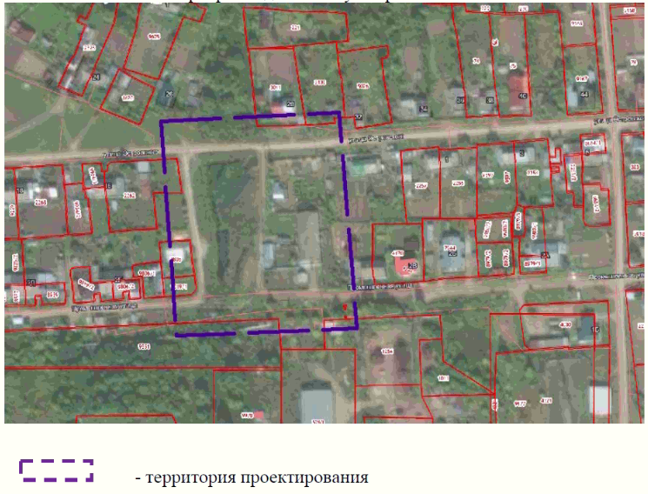

Площадь территории в границах проектирования составляет 1,8 га.
Рельеф территории проектирования ровный.
Абсолютные отметки существующей поверхности в границах проектируемой территории изменяются от 168.00 до 172.33 по Балтийской системе высотных координат.
Максимальный перепад высот составляет 4 м.
Территория проектирования частично спланирована и имеет как искусственное покрытие, так и естественное покрытие.
На момент подготовки документации по планировке на территории проектирования выделены земельные участки, сведения о которых внесены в Единый государственный реестр недвижимости. Также в границах проектируемой территории расположены объекты капитального строительства жилого назначения.

2. Анализ положения документов территориального планирования и градостроительного зонирования

2.1. Анализ положений Генерального плана
В соответствии с Генеральным планом Кукуштанского сельского поселения проектируемая территория расположена в границах следующих функциональных зон:
- Зона застройки индивидуальными жилыми домами;
- Зона озеленения специального назначения;
- Зона объектов инженерной инфраструктуры;
- Зона производственных объектов 5 класса опасности;
- Зона озеленения общего пользования.

В соответствии с Генеральным планом Кукуштанского сельского поселения в границах проектируемой территории расположены следующие зоны с особыми условиями использования территории:
- Санитарно – защитная зона, рекомендуемая СанПиН 2.2.1/2.1.1.1200-03;
- Зона санитарной охраны источника питьевого водоснабжения;
- Прибрежная защитная полоса;
- Водоохранная зона.

2.2. Анализ положений Правил землепользования и застройки
В соответствии с Правилами землепользования и застройки Кукуштанского сельского поселения проектируемая территория расположена в границах следующих территориальных зон:
- Зона застройки индивидуальными жилыми домами (Ж-1);
- Зона озеленения специального назначения (Сп-3);
- Зона объектов инженерной инфраструктуры (И);
- Зона производственных объектов V класса опасности (П-2)
- Зона озеленения общего пользования (Р-1).

Зона застройки индивидуальными жилыми домами (Ж-1) выделена для размещения и обеспечения правовых условий формирования жилых районов из отдельно стоящих индивидуальных жилых домов и блокированных жилых домов с минимально разрешенным набором услуг повседневного пользования. Для данной зоны Правилами землепользования и застройки Кукуштанского сельского поселения установлены следующие градостроительные регламенты:
Таблица 1 – Виды разрешенного использования земельных участков и объектов капитального строительства
Виды разрешенного использования земельного участка, установленные классификатором |  | Описание видов разрешенного использования земельных участков и объектов капитального строительства, в т. ч. вспомогательные виды разрешенного использования
Кодовое обозначение | Наименование
1 | 2 | 3
Основные виды разрешенного использования
2.1 | Для индивидуального жилищного строительства | Размещение жилого дома, не предназначенного для раздела на квартиры (дом, пригодный для постоянного проживания, высотой не выше трех надземных этажей); выращивание плодовых, ягодных, овощных, бахчевых или иных декоративных, или сельскохозяйственных культур; размещение гаражей и подсобных сооружений.
2.2 | Для ведения личного подсобного хозяйства | Размещение жилого дома, не предназначенного для раздела на квартиры (дома, пригодные для постоянного проживания и высотой не выше трех надземных этажей);  производство сельскохозяйственной продукции;  размещение гаража и иных вспомогательных сооружений;  содержание сельскохозяйственных животных
2.3 | Блокированная жилая застройка | Размещение жилого дома, не предназначенного для раздела на квартиры, имеющего одну или несколько общих стен с соседними жилыми домами (количеством этажей не более чем три, при общем количестве совмещенных домов не более десяти и каждый из которых предназначен для проживания одной семьи, имеет общую стену (общие стены) без проемов с соседним блоком или соседними блоками, расположен на отдельном земельном участке и имеет выход на территорию общего пользования (жилые дома блокированной застройки); разведение декоративных и плодовых деревьев, овощных и ягодных культур; размещение индивидуальных гаражей и иных вспомогательных сооружений; обустройство спортивных и детских площадок, площадок отдыха.
2.7.1 | Объекты гаражного назначения | Размещение отдельно стоящих и пристроенных гаражей, в том числе подземных, предназначенных для хранения личного автотранспорта граждан, с возможностью размещения автомобильных моек
3.1 | Коммунальное обслуживание | Размещение объектов капитального строительства в целях обеспечения физических и юридических лиц коммунальными услугами, в частности: поставки воды, тепла, электричества, газа, предоставления услуг связи, отвода канализационных стоков, очистки и уборки объектов недвижимости (котельных, водозаборов, очистных сооружений, насосных станций, водопроводов, линий электропередач, трансформаторных подстанций, газопроводов, линий связи, телефонных станций, канализаций, стоянок, гаражей и мастерских для обслуживания уборочной и аварийной техники, а также зданий или помещений, предназначенных для приема физических и юридических лиц в связи с предоставлением им коммунальных услуг)
3.3 | Бытовое обслуживание | Размещение объектов капитального строительства, предназначенных для оказания населению или организациям бытовых услуг (мастерские мелкого ремонта, ателье, бани, парикмахерские, прачечные, химчистки, похоронные бюро)
3.4.1 | Амбулаторно-поликлиническое обслуживание | Размещение объектов капитального строительства, предназначенных для оказания гражданам амбулаторно-поликлинической медицинской помощи (поликлиники, фельдшерские пункты, пункты здравоохранения, центры матери и ребенка, диагностические центры, молочные кухни, станции донорства крови, клинические лаборатории)
3.5.1 | Дошкольное, начальное и среднее общее образование | Размещение объектов капитального строительства, предназначенных для просвещения, дошкольного, начального и среднего общего образования (детские ясли, детские сады, школы, лицеи, гимназии, художественные, музыкальные школы, образовательные кружки и иные организации, осуществляющие деятельность по воспитанию, образованию и просвещению).
4.4 | Магазины | Размещение объектов капитального строительства, предназначенных для продажи товаров, торговая площадь которых составляет до 5000 кв. м.
4.6 | Общественное питание | Размещение объектов капитального строительства в целях устройства мест общественного питания (рестораны, кафе, столовые, закусочные, бары)
12.0 | Земельные участки (территории) общего пользования | Размещение объектов улично-дорожной сети, автомобильных дорог и пешеходных тротуаров в границах населенных пунктов, пешеходных переходов, набережных, береговых полос водных объектов общего пользования, скверов, бульваров, площадей, проездов, малых архитектурных форм благоустройства
13.1 | Ведение огородничества | Осуществление деятельности, связанной с выращиванием ягодных, овощных, бахчевых или иных сельскохозяйственных культур и картофеля; размещение некапитального жилого строения и хозяйственных строений и сооружений, предназначенных для хранения сельскохозяйственных орудий труда и выращенной сельскохозяйственной продукции.
13.2 | Ведение садоводства | Осуществление деятельности, связанной с выращиванием плодовых, ягодных, овощных, бахчевых или иных сельскохозяйственных культур и картофеля;  размещение садового дома, предназначенного для отдыха и не подлежащего разделу на квартиры;  размещение хозяйственных строений и сооружений.
Условно разрешенные виды использования
2.1.1 | Малоэтажная многоквартирная жилая застройка | Размещение малоэтажного многоквартирного жилого дома, (дом, пригодный для постоянного проживания, высотой до 4 этажей, включая мансардный); разведение декоративных и плодовых деревьев, овощных и ягодных культур; размещение индивидуальных гаражей и иных вспомогательных сооружений; обустройство спортивных и детских площадок, площадок отдыха; размещение объектов обслуживания жилой застройки во встроенных, пристроенных и встроенно-пристроенных помещениях малоэтажного многоквартирного дома, если общая площадь таких помещений в малоэтажном многоквартирном доме не составляет более 15% общей площади помещений дома.
3.2 | Социальное обслуживание | Размещение объектов капитального строительства, предназначенных для оказания гражданам социальной помощи (службы занятости населения, дома престарелых, дома ребенка, детские дома, пункты питания малоимущих граждан, пункты ночлега для бездомных граждан, службы психологической и бесплатной юридической помощи, социальные, пенсионные и иные службы, в которых осуществляется прием граждан по вопросам оказания социальной помощи и назначения социальных или пенсионных выплат);  размещение объектов капитального строительства для размещения отделений почты и телеграфа; размещение объектов капитального строительства для размещения общественных некоммерческих организаций: благотворительных организаций, клубов по интересам
3.6 | Культурное развитие | Размещение объектов капитального строительства, предназначенных для размещения в них музеев, выставочных залов, художественных галерей, домов культуры, библиотек, кинотеатров и кинозалов, театров, филармоний, планетариев; устройство площадок для празднеств и гуляний; размещение зданий и сооружений для размещения цирков, зверинцев, зоопарков, океанариумов
3.7 | Религиозное использование | Размещение объектов капитального строительства, предназначенных для отправления религиозных обрядов (церкви, соборы, храмы, часовни, монастыри, мечети, молельные дома);  размещение объектов капитального строительства, предназначенных для постоянного местонахождения духовных лиц, паломников и послушников в связи с осуществлением ими религиозной службы, а также для осуществления благотворительной и религиозной образовательной деятельности (монастыри, скиты, воскресные школы, семинарии, духовные училища)
4.1 | Деловое управление | Размещение объектов капитального строительства с целью: размещения объектов управленческой деятельности, не связанной с государственным или муниципальным управлением и оказанием услуг, а также с целью обеспечения совершения сделок, не требующих передачи товара в момент их совершения между организациями, в том числе биржевая деятельность (за исключением банковской и страховой деятельности)
4.5 | Банковская и страховая деятельность | Размещение объектов капитального строительства, предназначенных для размещения организаций, оказывающих банковские и страховые
4.7 | Гостиничное обслуживание | Размещение гостиниц, а также иных зданий, используемых с целью извлечения предпринимательской выгоды из предоставления жилого помещения для временного проживания в них
5.1 | Спорт | Размещение объектов капитального строительства в качестве спортивных клубов, спортивных залов, бассейнов, устройство площадок для занятия спортом и физкультурой (беговые дорожки, спортивные сооружения, теннисные корты, поля для спортивной игры, автодромы, мотодромы, трамплины, трассы и спортивные стрельбища), в том числе водным (причалы и сооружения, необходимые для водных видов спорта и хранения соответствующего инвентаря); размещение спортивных баз и лагерей
8.3 | Обеспечение внутреннего правопорядка | Размещение объектов капитального строительства, необходимых для подготовки и поддержания в готовности органов внутренних дел и спасательных служб, в которых существует военизированная служба;  размещение объектов гражданской обороны, за исключением объектов гражданской обороны, являющихся частями производственных зданий

Таблица 2 – Предельные размеры земельных участков и предельные параметры разрешенного строительства, реконструкции объектов капитального строительства
№ п/п | Код вида использования | Наименование параметра | Значение параметра | Единица измерения
Предельные размеры земельных участков и предельные параметры разрешенного строительства, реконструкции объектов капитального строительства, установленные в соответствии с частью 1 статьи 38 Градостроительного кодекса Российской Федерации
1. | Максимальная площадь земельного участка:  за исключением видов использования |  | не подлежат установлению
 | 2.1 | Для индивидуального жилищного строительства | 5000
 | 2.2 | Для ведения личного подсобного хозяйства | 5000 | кв. м
 | 13.1 | Ведение огородничества | 2000
 | 13.2 | Ведение садоводства | 2000
2. | Минимальная площадь земельного участка:  за исключением видов использования: |  | не подлежат установлению
 | 2.1  2.2 | Для индивидуального жилищного строительства  Для ведения личного подсобного хозяйства | 500  500
 | 13.1 | Ведение огородничества | 300 | кв. м
 | 13.2 | Ведение садоводства | 300
3. | Минимальные отступы от границ земельных участков в целях определения мест допустимого размещения зданий, строений, сооружений, за пределами которых запрещено строительство зданий, строений, сооружений:  за исключением вида использования: |  | 3 | м
 | 2.7.1 | Объекты гаражного назначения | не подлежат установлению
4. | Предельное количество этажей: |  | 3 | этаж
5. | Максимальный процент застройки в границах земельного участка, определяемый как отношение суммарной площади земельного участка, которая может быть застроена, ко всей площади земельного участка:  за исключением вида использования: |  | 25 | %
 | 2.3 | Блокированная жилая застройка | 50 | %

Зона озеленения специального назначения (Сп-3) предназначена для организации и благоустройства санитарно-защитных зон в соответствии с действующими нормативами. Для данной зоны Правилами землепользования и застройки Кукуштанского сельского поселения установлены следующие градостроительные регламенты:

Таблица 3 – Виды разрешенного использования земельных участков и объектов капитального строительства
Виды разрешенного использования земельного участка, установленные классификатором |  | Описание видов разрешенного использования земельных участков и объектов капитального строительства, в т. ч. вспомогательные виды разрешенного использования
Кодовое обозначение | Наименование
1 | 2 | 3
Основные виды разрешенного использования
12.0 | Земельные участки (территории) общего пользования | Размещение объектов улично-дорожной сети, автомобильных дорог и пешеходных тротуаров в границах населенных пунктов, пешеходных переходов, набережных, береговых полос водных объектов общего пользования, скверов, бульваров, площадей, проездов, малых архитектурных форм благоустройства
12.2 | Специальная деятельность | Размещение, хранение, захоронение, утилизация, накопление, обработка, обезвреживание отходов производства и потребления, медицинских отходов, биологических отходов, радиоактивных отходов, веществ, разрушающих озоновый слой, а также размещение объектов размещения отходов, захоронения, хранения, обезвреживания таких отходов (скотомогильников, мусоросжигательных и мусороперерабатывающих заводов, полигонов по захоронению и сортировке бытового мусора и отходов, мест сбора вещей для их вторичной переработки
Условно разрешенные виды использования
3.1 | Коммунальное обслуживание | Размещение объектов капитального строительства в целях обеспечения физических и юридических лиц коммунальными услугами, в частности: поставки воды, тепла, электричества, газа, предоставления услуг связи, отвода канализационных стоков, очистки и уборки объектов недвижимости (котельных, водозаборов, очистных сооружений, насосных станций, водопроводов, линий электропередач, трансформаторных подстанций, газопроводов, линий связи, телефонных станций, канализаций, стоянок, гаражей и мастерских для обслуживания уборочной и аварийной техники, а также зданий или помещений, предназначенных для приема физических и юридических лиц в связи с предоставлением им коммунальных услуг).
6.8 | Связь | Размещение объектов связи, радиовещания, телевидения, включая воздушные радиорелейные, надземные и подземные кабельные линии связи, линии радиофикации, антенные поля, усилительные пункты на кабельных линиях связи, инфраструктуру спутниковой связи и телерадиовещания, за исключением объектов связи, размещение которых предусмотрено содержанием вида разрешенного использования с кодом 3.1
4.9 | Обслуживание автотранспорта | Размещение постоянных или временных гаражей с несколькими стояночными местами, стоянок (парковок), гаражей, в том числе многоярусных, не указанных в коде 2.7.1
8.3 | Обеспечение внутреннего правопорядка | Размещение объектов капитального строительства, необходимых для подготовки и поддержания в готовности органов внутренних дел и спасательных служб, в которых существует военизированная служба; размещение объектов гражданской обороны, за исключением объектов гражданской обороны, являющихся частями производственных зданий

Таблица 4 – Предельные размеры земельных участков и предельные параметры разрешенного строительства, реконструкции объектов капитального строительства
№ п/п | Код вида использования | Наименование параметра | Значение параметра | Единица измерения
Предельные размеры земельных участков и предельные параметры разрешенного строительства, реконструкции объектов капитального строительства, установленные в соответствии с частью 1 статьи 38 Градостроительного кодекса Российской Федерации
1. | Максимальная площадь земельного участка: |  | не подлежат установлению
2. | Минимальная площадь земельного участка: |  | не подлежат установлению
3. | Минимальные отступы от границ земельных участков в целях определения мест допустимого размещения зданий, строений, сооружений, за пределами которых запрещено строительство зданий, строений, сооружений: |  | 3 | м
4. | Предельное количество этажей: |  | не подлежат установлению
5. | Максимальный процент застройки в границах земельного участка, определяемый как отношение суммарной площади земельного участка, которая может быть застроена, ко всей площади земельного участка: |  | не подлежат установлению

Зона объектов инженерной инфраструктуры (И) выделяется для размещения объектов инженерной инфраструктуры, режим использования территории определяется в соответствии с назначением объектов согласно требованиям специальных нормативов и правил. Для данной зоны Правилами землепользования и застройки Кукуштанского сельского поселения установлены следующие градостроительные регламенты:

Таблица 5 – Виды разрешенного использования земельных участков и объектов капитального строительства
Виды разрешенного использования земельного участка, установленные классификатором |  | Описание видов разрешенного использования земельных участков и объектов капитального строительства, в т. ч. вспомогательные виды разрешенного использования
Кодовое обозначение | Наименование
1 | 2 | 3
Основные виды разрешенного использования
3.1 | Коммунальное обслуживание | Размещение объектов капитального строительства в целях обеспечения физических и юридических лиц коммунальными услугами, в частности: поставки воды, тепла, электричества, газа, предоставления услуг связи, отвода канализационных стоков, очистки и уборки объектов недвижимости (котельных, водозаборов, очистных сооружений, насосных станций, водопроводов, линий электропередач, трансформаторных подстанций, газопроводов, линий связи, телефонных станций, канализаций, стоянок, гаражей и мастерских для обслуживания уборочной и аварийной техники, а также зданий или помещений, предназначенных для приема физических и юридических лиц в связи с предоставлением им коммунальных услуг)
4.1 | Деловое управление | Размещение объектов капитального строительства с целью: размещения объектов управленческой деятельности, не связанной с государственным или муниципальным управлением и оказанием услуг, а также с целью обеспечения совершения сделок, не требующих передачи товара в момент их совершения между организациями, в том числе биржевая деятельность (за исключением банковской и страховой деятельности)
6.7 | Энергетика | Размещение объектов гидроэнергетики, тепловых станций и других электростанций, размещение обслуживающих и вспомогательных для электростанций сооружений (золоотвалов, гидротехнических сооружений);
6.8 | Связь | Размещение объектов связи, радиовещания, телевидения, включая воздушные радиорелейные, надземные и подземные кабельные линии связи, линии радиофикации, антенные поля, усилительные пункты на кабельных линиях связи, инфраструктуру спутниковой связи и телерадиовещания, за исключением объектов связи, размещение которых предусмотрено содержанием вида разрешенного использования с кодом 3.1
12.0 | Земельные участки (территории) общего пользования | Размещение объектов улично-дорожной сети, автомобильных дорог и пешеходных тротуаров в границах населенных пунктов, пешеходных переходов, набережных, береговых полос водных объектов общего пользования, скверов, бульваров, площадей, проездов, малых архитектурных форм благоустройства
Условно разрешенные виды использования
4.9.1 | Объекты придорожного сервиса | Размещение автозаправочных станций (бензиновых, газовых);  размещение магазинов сопутствующей торговли, зданий для организации общественного питания в качестве объектов придорожного сервиса;  предоставление гостиничных услуг в качестве придорожного сервиса;  размещение автомобильных моек и прачечных для автомобильных принадлежностей, мастерских, предназначенных для ремонта и обслуживания автомобилей и прочих объектов придорожного сервиса
6.9 | Склады | Размещение сооружений, имеющих назначение по временному хранению, распределению и перевалке грузов (за исключением хранения стратегических запасов), не являющихся частями производственных комплексов, на которых был создан груз: промышленные базы, склады, погрузочные терминалы и доки, нефтехранилища и нефтеналивные станции, газовые хранилища и обслуживающие их газоконденсатные и газоперекачивающие станции, элеваторы и продовольственные склады, за исключением железнодорожных перевалочных складов
8.3 | Обеспечение внутреннего правопорядка | Размещение объектов капитального строительства, необходимых для подготовки и поддержания в готовности органов внутренних дел и спасательных служб, в которых существует военизированная служба; размещение объектов гражданской обороны, за исключением объектов гражданской обороны, являющихся частями производственных зданий

Таблица 6 – Предельные размеры земельных участков и предельные параметры разрешенного строительства, реконструкции объектов капитального строительства
№ п/п | Код вида использования | Наименование параметра | Значение параметра | Единица измерения
Предельные размеры земельных участков и предельные параметры разрешенного строительства, реконструкции объектов капитального строительства, установленные в соответствии с частью 1 статьи 38 Градостроительного кодекса Российской Федерации
1. | Максимальная площадь земельного участка: |  | не подлежат установлению
2. | Минимальная площадь земельного участка: |  | не подлежат установлению
3. | Минимальные отступы от границ земельных участков в целях определения мест допустимого размещения зданий, строений, сооружений, за пределами которых запрещено строительство зданий, строений, сооружений: |  | не подлежат установлению
4. | Предельное количество этажей: |  | не подлежит установлению
5. | Максимальный процент застройки в границах земельного участка, определяемый как отношение суммарной площади земельного участка, которая может быть застроена, ко всей площади земельного участка: |  | не подлежат установлению
Зона производственных объектов V класса опасности (П-2) установлена для размещения производственных объектов V класса опасности, определенного в соответствии с СанПиНом 2.2.1/2.1.1.1200-03. Для данной зоны Правилами землепользования и застройки Кукуштанского сельского поселения установлены следующие градостроительные регламенты:

Таблица 7 – Виды разрешенного использования земельных участков и объектов капитального строительства
Виды разрешенного использования земельного участка, установленные классификатором |  | Описание видов разрешенного использования земельных участков и объектов капитального строительства, в т. ч. вспомогательные виды разрешенного использования
Кодовое обозначение | Наименование
1 | 2 | 3
Основные виды разрешенного использования
3.1 | Коммунальное обслуживание | Размещение объектов капитального строительства в целях обеспечения физических и юридических лиц коммунальными услугами, в частности: поставки воды, тепла, электричества, газа, предоставления услуг связи, отвода канализационных стоков, очистки и уборки объектов недвижимости (котельных, водозаборов, очистных сооружений, насосных станций, водопроводов, линий электропередач, трансформаторных подстанций, газопроводов, линий связи, телефонных станций, канализаций, стоянок, гаражей и мастерских для обслуживания уборочной и аварийной техники, а также зданий или помещений, предназначенных для приема физических и юридических лиц в связи с предоставлением им коммунальных услуг)
4.1 | Деловое управление | Размещение объектов капитального строительства с целью: размещения объектов управленческой деятельности, не связанной с государственным или муниципальным управлением и оказанием услуг, а также с целью обеспечения совершения сделок, не требующих передачи товара в момент их совершения между организациями, в том числе биржевая деятельность (за исключением банковской и страховой деятельности)
4.9 | Обслуживание автотранспорта | Размещение постоянных или временных гаражей с несколькими стояночными местами, стоянок (парковок), гаражей, в том числе многоярусных, не указанных в коде 2.7.1
6.3 | Легкая промышленность | Размещение объектов капитального строительства, предназначенных для текстильной, фарфоро-фаянсовой, электронной промышленности
6.4 | Пищевая промышленность | Размещение объектов пищевой промышленности, по переработке сельскохозяйственной продукции способом, приводящим к их переработке в иную продукцию (консервирование, копчение, хлебопечение), в том числе для производства напитков, алкогольных напитков и табачных изделий
6.5 | Нефтехимическая промышленность | Размещение объектов капитального строительства, предназначенных для переработки углеводородного сырья, изготовления удобрений, полимеров, химической продукции бытового назначения и подобной продукции, а также другие подобные промышленные предприятия
6.6 | Строительная промышленность | Размещение объектов капитального строительства, предназначенных для производства: строительных материалов (кирпичей, пиломатериалов, цемента, крепежных материалов), бытового и строительного газового и сантехнического оборудования, лифтов и подъемников, столярной продукции, сборных домов или их частей и тому подобной продукции
6.7 | Энергетика | Размещение объектов гидроэнергетики, тепловых станций и других электростанций, размещение обслуживающих и вспомогательных для электростанций сооружений (золоотвалов, гидротехнических сооружений); размещение объектов электросетевого хозяйства, за исключением объектов энергетики, размещение которых предусмотрено содержанием вида разрешенного использования с кодом 3.1
6.8 | Связь | Размещение объектов связи, радиовещания, телевидения, включая воздушные радиорелейные, надземные и подземные кабельные линии связи, линии радиофикации, антенные поля, усилительные пункты на кабельных линиях связи, инфраструктуру спутниковой связи и телерадиовещания, за исключением объектов связи, размещение которых предусмотрено содержанием вида разрешенного использования с кодом 3.1
6.9 | Склады | Размещение сооружений, имеющих назначение по временному хранению, распределению и перевалке грузов (за исключением хранения стратегических запасов), не являющихся частями производственных комплексов, на которых был создан груз: промышленные базы, склады, погрузочные терминалы и доки, нефтехранилища и нефтеналивные станции, газовые хранилища и обслуживающие их газоконденсатные и газоперекачивающие станции, элеваторы и продовольственные склады, за исключением железнодорожных перевалочных складов
6.11 | Целлюлозно-бумажная промышленность | Размещение объектов капитального строительства, предназначенных для целлюлозно-бумажного производства, производства целлюлозы, древесной массы, бумаги, картона и изделий из них, издательской и полиграфической деятельности, тиражирования записанных носителей информации
12.0 | Земельные участки (территории) общего пользования | Размещение объектов улично-дорожной сети, автомобильных дорог и пешеходных тротуаров в границах населенных пунктов, пешеходных переходов, набережных, береговых полос водных объектов общего пользования, скверов, бульваров, площадей, проездов, малых архитектурных форм благоустройства
Условно разрешенные виды использования
3.3 | Бытовое обслуживание | Размещение объектов капитального строительства, предназначенных для оказания населению или организациям бытовых услуг (мастерские мелкого ремонта, ателье, бани, парикмахерские, прачечные, химчистки, похоронные бюро)
3.4.1 | Амбулаторно-поликлиническое обслуживание | Размещение объектов капитального строительства, предназначенных для оказания гражданам амбулаторно-поликлинической медицинской помощи (поликлиники, фельдшерские пункты, пункты здравоохранения, центры матери и ребенка, диагностические центры, молочные кухни, станции донорства крови, клинические лаборатории)
4.4 | Магазины | Размещение объектов капитального строительства, предназначенных для продажи товаров, торговая площадь которых составляет до 5000 кв. м.
4.6 | Общественное питание | Размещение объектов капитального строительства в целях устройства мест общественного питания (рестораны, кафе, столовые, закусочные, бары)
4.9.1 | Объекты придорожного сервиса | Размещение автозаправочных станций (бензиновых, газовых);  размещение магазинов сопутствующей торговли, зданий для организации общественного питания в качестве объектов придорожного сервиса;  предоставление гостиничных услуг в качестве придорожного сервиса;  размещение автомобильных моек и прачечных для автомобильных принадлежностей, мастерских, предназначенных для ремонта и обслуживания автомобилей и прочих объектов придорожного сервиса
8.3 | Обеспечение внутреннего правопорядка | Размещение объектов капитального строительства, необходимых для подготовки и поддержания в готовности органов внутренних дел и спасательных служб, в которых существует военизированная служба; размещение объектов гражданской обороны, за исключением объектов гражданской обороны, являющихся частями производственных зданий

Таблица 8 – Предельные размеры земельных участков и предельные параметры разрешенного строительства, реконструкции объектов капитального строительства
№ п/п | Код вида использования | Наименование параметра | Значение параметра | Единица измерения
Предельные размеры земельных участков и предельные параметры разрешенного строительства, реконструкции объектов капитального строительства, установленные в соответствии с частью 1 статьи 38 Градостроительного кодекса Российской Федерации
1. | Максимальная площадь земельного участка: |  | не подлежат установлению
2. | Минимальная площадь земельного участка: |  | не подлежат установлению
3. | Минимальные отступы от границ земельных участков в целях определения мест допустимого размещения зданий, строений, сооружений, за пределами которых запрещено строительство зданий, строений, сооружений: |  | 3 | м
4. | Предельное количество этажей: |  | не подлежат установлению
5. | Максимальный процент застройки в границах земельного участка, определяемый как отношение суммарной площади земельного участка, которая может быть застроена, ко всей площади земельного участка: |  | 60 | %

Зона озеленения общего пользования (Р-1) предназначена для организации парков, скверов, садов, используемых в целях кратковременного отдыха, проведения досуга населения. Для данной зоны Правилами землепользования и застройки Кукуштанского сельского поселения установлены следующие градостроительные регламенты:

Таблица 9 – Виды разрешенного использования земельных участков и объектов капитального строительства
Виды разрешенного использования земельного участка, установленные классификатором |  | Описание видов разрешенного использования земельных участков и объектов капитального строительства, в т. ч. вспомогательные виды разрешенного использования
Кодовое обозначение | Наименование
1 | 2 | 3
Основные виды разрешенного использования
3.1 | Коммунальное обслуживание | Размещение объектов капитального строительства в целях обеспечения физических и юридических лиц коммунальными услугами, в частности: поставки воды, тепла, электричества, газа, предоставления услуг связи, отвода канализационных стоков, очистки и уборки объектов недвижимости (котельных, водозаборов, очистных сооружений, насосных станций, водопроводов, линий электропередач, трансформаторных подстанций, газопроводов, линий связи, телефонных станций, канализаций, стоянок, гаражей и мастерских для обслуживания уборочной и аварийной техники, а также зданий или помещений, предназначенных для приема физических и юридических лиц в связи с предоставлением им коммунальных услуг).
5.0 | Отдых (рекреация) | Обустройство мест для занятия спортом, физической культурой, пешими или верховыми прогулками, отдыха и туризма, наблюдения за природой, пикников, охоты, рыбалки и иной деятельности;  создание и уход за парками, городскими лесами, садами и скверами, прудами, озерами, водохранилищами, пляжами, береговыми полосами водных объектов общего пользования, а также обустройство мест отдыха в них.  Содержание данного вида разрешенного использования включает в себя содержание видов разрешенного использования с кодами 5.1 - 5.5
12.0 | Земельные участки (территории) общего пользования | Размещение объектов улично-дорожной сети, автомобильных дорог и пешеходных тротуаров в границах населенных пунктов, пешеходных переходов, набережных, береговых полос водных объектов общего пользования, скверов, бульваров, площадей, проездов, малых архитектурных форм благоустройства
Условно разрешенные виды использования
4.4 | Магазины | Размещение объектов капитального строительства, предназначенных для продажи товаров, торговая площадь которых составляет до 5000 кв. м
4.9 | Обслуживание автотранспорта | Размещение постоянных или временных гаражей с несколькими стояночными местами, стоянок (парковок), гаражей, в том числе многоярусных, не указанных в коде 2.7.1
5.1 | Спорт | Размещение объектов капитального строительства в качестве спортивных клубов, спортивных залов, бассейнов, устройство площадок для занятия спортом и физкультурой (беговые дорожки, спортивные сооружения, теннисные корты, поля для спортивной игры, автодромы, мотодромы, трамплины, трассы и спортивные стрельбища), в том числе водным (причалы и сооружения, необходимые для водных видов спорта и хранения соответствующего инвентаря);  размещение спортивных баз и лагерей
8.3 | Обеспечение внутреннего правопорядка | Размещение объектов капитального строительства, необходимых для подготовки и поддержания в готовности органов внутренних дел и спасательных служб, в которых существует военизированная служба; размещение объектов гражданской обороны, за исключением объектов гражданской обороны, являющихся частями производственных зданий

Таблица 10 – Предельные размеры земельных участков и предельные параметры разрешенного строительства, реконструкции объектов капитального строительства
№ п/п | Код вида использования | Наименование параметра | Значение параметра | Единица измерения
Предельные размеры земельных участков и предельные параметры разрешенного строительства, реконструкции объектов капитального строительства, установленные в соответствии с частью 1 статьи 38 Градостроительного кодекса Российской Федерации
1. | Максимальная площадь земельного участка: |  | не подлежат установлению
2. | Минимальная площадь земельного участка: |  | не подлежат установлению
3. | Минимальные отступы от границ земельных участков в целях определения мест допустимого размещения зданий, строений, сооружений, за пределами которых запрещено строительство зданий, строений, сооружений: |  | 3 | м
4. | Предельное количество этажей: |  | не подлежат установлению
5. | Максимальный процент застройки в границах земельного участка, определяемый как отношение суммарной площади земельного участка, которая может быть застроена, ко всей площади земельного участка: |  | не подлежат установлению

2.2.1. Предложения по внесению изменений в Правила землепользования и застройки
Земельный участок, образуемый под многоквартирным жилым домом, согласно Правилам землепользования и застройки Кукуштанского сельского поселения частично расположен в границах территориальной зоны «Зона застройки индивидуальными жилыми домами» (Ж-1) (рис. 2).
Данным проектом предусмотрено образование земельного участка под существующим пятиквартирным жилым домом с учетом требований ст. 11.9 Земельного кодекса Российской Федерации. Границы образуемого земельного участка устанавливаются по фактическому использованию, обозначенному на местности существующими ограждениями, объектами капитального строительства. В связи с чем необходимо внести изменения в Правила землепользования и застройки Кукуштанского сельского поселения в части уточнения границ территориальной зоны «Зона застройки индивидуальными жилыми домами» (Ж-1). Предложение по внесению изменений отображено на рисунке 3.

Рисунок 2 – Границы «Зоны застройки индивидуальными жилыми домами» (Ж-1) в соответствии с картой градостроительного зонирования п. Кукуштан, д. Байболовка, с. Курашим, д. Рассолино Правил землепользования и застройки муниципального образования «Кукуштанское сельское поселение» с указанием границ земельного участка под многоквартирным жилым домом по ул. Промышленная 2в/1.

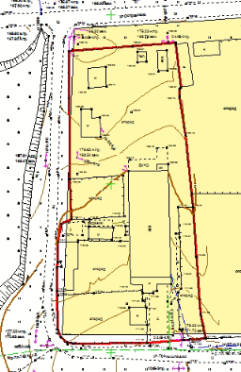

Рисунок 3 –Границы «Зоны застройки индивидуальными жилыми домами» (Ж-1), уточненные по границам земельного участка под многоквартирным жилым домом по ул. Промышленная 2в/1.

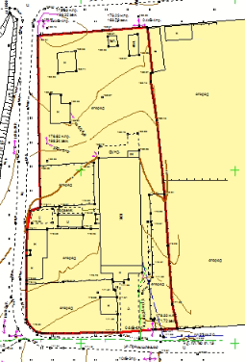

2.3. Перечень ранее выполненных проектов планировки и проектов межевания территории, границы проектирования которых вошли в границы проектирования разрабатываемого проекта

В границах проектирования разрабатываемого проекта планировки территории отсутствуют ранее выполненные проекты планировки и проекты межевания территории.

2.4. Перечень существующих объектов капитального строительства, в том числе линейных объектов, объектов, подлежащих сносу, объектов незавершенного строительства и их местоположение

В границах проектируемой территории расположены объекты капитального строительства жилого и нежилого назначения, указанные в таблице 11.

Таблица 11 – Перечень объектов капитального строительства, расположенных в границах проектируемой территории.
№ п/п | Объект капитального строительства | Кадастровый номер объекта капитального строительства (при наличии) | Адрес | Кадастровый номер земельного участка
1 | Жилой дом | 59:32:0010003:10013 | п Кукуштан, ул. Промышленная, д. 2Г/1 | 59:32:0010003:9805
2 | Жилой дом |  | п. Кукуштан,  ул. Промышленная, 2в/1
3 | Объекты нежилого назначения (хозяйственные постройки) |  | п. Кукуштан,  ул. Промышленная, 2в/1

На территории проектирования расположены следующие линейные объекты:
- подземные сети газоснабжения низкого давления;
- подземные сети хозяйственно-бытового водоснабжения;
- подземные сети водоотведения (самотечная канализация);
- воздушная линия электропередач 0,4 кВ;
- воздушные линии электропередач 10 кВ.
Данным проектом планировки территории не предусматривается снос, перенос/переустройство линейных объектов.

2.5. Перечень границ зон с особыми условиями использования территории и режим их использования
Согласно сведениям Единого государственного реестра недвижимости в границах проектируемой территории расположены следующие зоны с особыми условиями использования территории:
- прибрежная защитная полоса бассейна реки Сылва (008.01.14.01.01 руч. Ручей без названия) (реестровый номер 59:32-6.3167);
- водоохранная зона бассейна реки Сылва (008.01.14.01.01 руч. Ручей без названия) (реестровый номер 59:32-6.3166);
- охранная зона ВЛ – 10 кВ ф. Бабка от РП 3011 (реестровый номер 59:32-6.1262, учетный номер 59.32.2.701);
- охранная зона трансформаторной подстанции ТП-3213, ТП-3209, ТП-3266 (реестровый номер 59:32-6.1644, учетный номер 59.32.2.1726);
- охранная зона ВЛ – 10 кВ ф. Пальник 2 от РП 3011 (реестровый номер 59:32-6.543, учетный номер 59.32.2.700);
- охранная зона газопровода среднего давления к муниципальной котельной (реестровый номер 59:32-6.391, учетный номер 59.32.2.1529).

В соответствии с Генеральным планом Кукуштанского сельского поселения в границах проектируемой территории расположены следующие зоны с особыми условиями использования территории:
- санитарно – защитная зона, рекомендуемая СанПиН 2.2.1/2.1.1.1200-03;
- зона санитарной охраны источника питьевого водоснабжения;
- прибрежная защитная полоса;
- водоохранная зона.

Кроме того, в границах проектируемой территории расположены зоны с особыми условиями использования территории, границы которых отображены с учетом требований законодательства:
- охранные зоны газопроводов;
- охранные зоны электрических сетей;
- зона санитарной охраны водопровода;
- санитарно – защитная зона канализации.

Сведения о документах, устанавливающих режим использования территории в границах зон с особыми условиями использования территории, приведены в Таблице 12.

Таблица 12 – Перечень границ зон с особыми условиями использования территории с указанием нормативных документов.
№ п/п | Название зоны с особыми условиями использования территории | Наименование документы
1 | Прибрежная защитная полоса | Водный кодекс Российской Федерации
2 | Водоохранная зона | Водный кодекс Российской Федерации
3 | Зона санитарной охраны источника питьевого водоснабжения | СанПиН 2.1.4.1110-02 «Зоны санитарной охраны источников водоснабжения и водопроводов питьевого назначения»
4 | Охранная зона электрических сетей | Постановление Правительства Российской Федерации от 24.02.2009 № 160 «О порядке установления охранных зон объектов электросетевого хозяйства и особых условиях использования земельных участков, расположенных в границах таких зон»
5 | Охранная зона газораспределительных сетей | Постановление Правительства Российской Федерации от 20.11.2000 № 878 «Правила охраны газораспределительных сетей»
6 | Зона санитарной охраны водопровода | СанПиН 2.1.4.1110-02 «Зоны санитарной охраны источников водоснабжения и водопроводов питьевого назначения»
7 | Санитарно – защитная зона канализации | СанПиН 2.2.1/2.1.1.1200-03 «Санитарно-защитные зоны и санитарная классификация предприятий, сооружений и иных объектов»

2.6. Перечень границ территорий объектов культурного наследия
В границах проектируемой территории объекты культурного наследия, включенные в единый государственный реестр объектов культурного наследия (памятников истории и культуры) народов Российской Федерации, вновь выявленные объекты культурного наследия, отсутствуют, в связи, с чем подготовка схемы границ территорий объектов культурного наследия не требуется.

3. Обоснование соответствия планируемых параметров, местоположения и назначения объектов регионального значения, объектов местного значения нормативам градостроительного проектирования и требованиям градостроительных регламентов, а также применительно к территории, в границах которой предусматривается осуществление деятельности по комплексному и устойчивому развитию территории, установленным правилами землепользования и застройки расчетным показателям минимально допустимого уровня обеспеченности территории объектами коммунальной, транспортной, социальной инфраструктур и расчетным показателям максимально допустимого уровня территориальной доступности таких объектов для населения
В границах проектируемой территории не предусмотрено размещение объектов регионального значения, объектов местного значения.
Территория проектирования не расположена в границах территории, для которой установлено комплексное развитие территории.

3.1. Элементы планировочной структуры
В соответствии с приказом Министерства строительства и жилищно – коммунального хозяйства Российской Федерации от 25.04.2017 № 738/пр «Об утверждении видов элементов планировочной структуры» в границах проектирования выделены следующие существующие элементы планировочной структуры, которые отображены в графической части проекта.

1 элемент планировочной структуры – квартал:

В границах проектируемой территории расположены:
- часть квартала жилой застройки, которая включает в себя земельные участки с кадастровыми номерами: 59:32:0010003:3011, 59:32:0010003:3136;
- часть квартала жилой застройки, включающая земельные участки, расположенные по адресам: ул. Промышленная, 2в/1, ул. Промышленная, 1а, ул. Промышленная, 2в/2;
- часть квартала жилой застройки, которая включает земельные участки с кадастровыми номерами: 59:32:0010003:2262, 59:32:0010003:9805, 59:32:0010003:9019 и территории свободные от застройки;
- часть квартала производственной и жилой застройки, включающая земельные участки с кадастровыми номерами: 59:32:0010003:9551, 59:32:0010003:1284.

2 элемент планировочной структуры – улично – дорожная сеть:

Улично – дорожная сеть проектируемой территории представлена улицами – улица Островского, ул. Промышленная, а также территориями общего пользования (объектами озеленения и благоустройства).

3.2. Установление границ территории общего пользования
В соответствии со ст. 1 Градостроительного кодекса РФ границами территорий общего пользования являются красные линии.
Красные линии установлены с учетом существующих земельных участков, сведения о которых содержатся в Едином государственном реестре недвижимости, СП 42.13330.2016 «Градостроительство. Планировка и застройка городских и сельских поселений», РДС-30-201-98 «Инструкция о порядке проектирования и установления красных линий в городах и других поселениях Российской Федерации», а также с учетом рельефа проектируемой территории.
Параметры планируемого развития улично – дорожной сети установлены в соответствии с нормативными показателями, предусмотренными СП 42.13330.2016 «Градостроительство. Планировка и застройка городских и сельских поселений».

Таблица 13 – Характеристики объектов транспортной инфраструктуры
Название | Категория | Ширина профиля в красных линиях, м
улица Островского | местная улица | 16-23
улица Промышленная | местная улица | 18-22

Ширина профиля объектов улично – дорожной сети в красных линиях определена в зависимости от категории и состава, размещаемых в пределах поперечного профиля, элементов.

4. Обоснование определения границ зон планируемого размещения объектов капитального строительства
В границах проектируемой территории проектом планировки не предусмотрено размещение новых объектов капитального строительства соответственно и зоны планируемого размещения объектов капитального строительства не выделены.

5. Варианты планировочных и объемно – пространственных решений застройки территории
Основной задачей создания объемно – пространственных решений территории проектирования является четко выраженное дифференцированное архитектурно – планировочное деление территории.
Планировочная организация проектируемой территории основана на идее максимального использования пригодной для строительства территории. При этом главной задачей является формирование полноценной жилой зоны с объектами обслуживания жителей.
Планировочная структура застройки проектируемой территории опирается на общую идею планировочной структуры прилегающей территории.
Учитывая застройку существующих территории и градостроительную ситуацию, проектом предлагается сформировать планировочную структуру застройки в границах проектирования с учетом общих положений Генерального плана Кукуштанского сельского поселения.
Основой планировочной структуры служит сеть существующих улиц, сложившаяся жилая застройка.
При принятии проектных решений было рассмотрено два варианта планировочных и объемно – пространственных решений.
Первый вариант предусматривает образование земельного участка под многоквартирным домом в соответствии с Правилами землепользования и застройки Кукуштанского сельского поселения по границам территориальной зоны «Зона застройки индивидуальными жилыми домами». Данный вариант не удовлетворяет требованиям земельного законодательства, поскольку часть участка и объектов капитального строительства пересекает граница территориальной зоны.
Второй вариант предусматривает изменение (уточнение) границ территориальной зоны «Зона застройки индивидуальными жилыми домами» с учетом существующих объектов капитального строительства, ограждений и не ущемляет права собственников квартир многоквартирного дома.
Предлагаемый проектом планировки второй вариант планировочного и объемно – пространственного решения застройки данной территории является наиболее целесообразным, поскольку подготовлен с учетом природных и градостроительных условий, сведений о границах земельных участков, содержащихся в Едином государственном реестре недвижимости.

Вариант планировочного решения № 1 | Вариант планировочного решения № 2
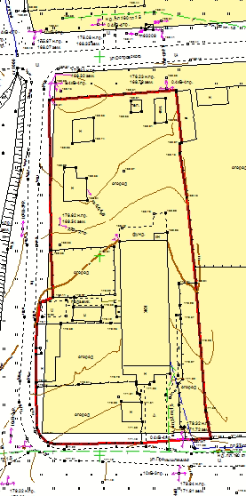 | 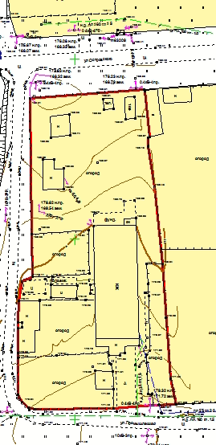

6. Обоснование очередности планируемого развития территории
Проектом планировки предусмотрено развитие территории в одну очередь, которая состоит из трех этапов.
Очередность этапов предусмотрена таким образом, что первоначально необходимо провести все подготовительные работы, затем производятся основные работы, связанные с реконструкцией объекта капитального строительства и благоустройством прилегающей территории.
Очередность мероприятий по освоению территории, предусмотренная документацией по планировке, обусловлена требованиями законодательства и необходимостью проведения подготовительных работ перед началом основных работ.

7. Вертикальная планировка и инженерная подготовка территории
Приказом Министерства строительства и жилищно – коммунального хозяйства Российской Федерации от 25.04.2017 № 740/пр установлены случаи, когда требуется подготовка схемы вертикальной планировки территории, инженерной защиты территории.
Данным проектом схема вертикальной планировки, инженерной подготовки и инженерной защиты территории не предусматривается по следующим основаниям:
- проектируемая территория не расположена в районах развития опасных геологических и инженерно – геологических процессов;
- проект планировки не предусматривает проектных предложений по размещению объектов капитального строительства, автомобильных дорог общего пользования, проездов, железнодорожных линий, элементов улично – дорожной сети на территории с рельефом, имеющим уклон более 8 процентов;
- проект планировки не предусматривает проектных предложений по размещению автомобильных дорог общего пользования, проездов, железнодорожных линий, элементов улично – дорожной сети на территории с рельефом, имеющим уклон равный 8 и менее процентов (уклон проектируемой территории менее 1 процента, работы будут проводиться в условиях существующего рельефа без его изменения).

8. Перечень мероприятий по защите территории от чрезвычайных ситуаций природного и техногенного характера
Рассматриваемая в проекте территория относится к жилой зоне, на которой отсутствуют промышленные предприятия. Территория не сейсмоопасна, карсты и провалы отсутствуют.
Чрезвычайные ситуации могут иметь техногенный или природный характер.
Природными источниками чрезвычайных ситуаций могут стать:
- сильный ветер, оказывающий повышенную ветровую нагрузку;
- ливневые осадки, приводящие к затоплению территорий;
- метели со снежными заносами и значительной ветровой нагрузкой;
- град, оказывающий ударную динамическую нагрузку;
- сильные морозы, приводящие к температурным деформациям ограждающих конструкций, замораживанию и разрушению коммуникаций;
- грозы с электрическими разрядами.

Техногенными источниками возможных чрезвычайных ситуаций являются:
- пожары;
- аварии на газовых сетях;
- аварии на электроэнергетических сетях;
- аварии на коммунальных системах жизнеобеспечения;
- транспортные аварии.

Существующая уличная сеть предусматривает возможность проезда пожарных машин к строениям. Ширина всех проездов соответствует требованиям пожарной безопасности, установленным Федеральным законом от 22.07.2008 № 123-ФЗ «Технический регламент о требованиях пожарной безопасности».
Во избежание аварий на коммунальных сетях, в т.ч. газовых, канализационных, тепловых, водопроводных, электрических, все земляные работы вблизи сетей следует осуществлять с разрешения эксплуатирующей организации. Газовое оборудование необходимо систематически проверять на исправность также соответствующими службами. Для эффективной и бесперебойной работы по обеспечению водой создаются резервные источники водоснабжения и аварийные запасы воды. Для предупреждения прекращения подачи электроэнергии необходимо создание резервных источников независимых друг от друга. На канализационных и тепловых сетях необходимо проводить профилактические ремонтные действия.

9. Перечень мероприятий по охране окружающей среды

9.1. Мероприятия по охране атмосферного воздуха
Состояние атмосферы рассматриваемой территории определяют автомобильные выбросы внутри жилого образования
Автомобильные выбросы представляют собой смесь загрязняющих веществ. Большая часть этих выбросов остается в атмосфере, а меньшая часть откладывается в почвах, растительном покрове и может выноситься и эмигрировать в гидросеть.
Учитывая суточную интенсивность движения автомобилей улицам, рекомендуется применение улучшенного дорожного покрытия, а также качественное озеленение территории: посадка деревьев и кустарников вдоль дорог.

9.2. Мероприятия по охране почв и недр
Источником загрязнения почв проектируемой территории являются бытовые отходы, мусор, загрязнения от автотранспорта.
Автомобильные дороги оказывают негативное влияние на все компоненты окружающей среды, включая почву.
С целью предотвращения загрязнения почвенного покрова, проектом предлагается:
- организация сбора и удаления бытовых отходов;
- обеспечение сбора загрязненного поверхностного стока;
- защитное озеленение полос вдоль автомобильной дороги.
Мероприятия по охране почв призваны ограничивать поступление вредных веществ, содержать землю в состоянии самоочищения и естественного возобновления.

9.3. Мероприятия по охране природных и питьевых вод от загрязнения и истощения
Возможными источниками загрязнения поверхностных и подземных вод являются:
- неочищенные или недостаточно очищенные бытовые сточные воды;
- поверхностный сток с жилых территорий;
- загрязненные дренажные воды;
- осадки, выпадающие на поверхность водных объектов и содержащие пыль и загрязняющие вещества от промышленных выбросов;
- транспортные магистрали;
- свалки коммунальных и бытовых отходов.
К мероприятиям по предотвращению загрязнения подземных вод относят:
- тщательное выполнение работ при строительстве водонесущих коммуникаций предприятия;
- отвод загрязненного поверхностного стока с территории в специальные накопители или очистные сооружения;
- устройство защитной гидроизоляции сооружений, являющихся потенциальными источниками загрязнения подземных вод;
- устройство пристенных или пластовых дренажей при строительстве зданий и сооружений с отводом дренажных вод в гидрографическую сеть или на очистные сооружения;
- организацию зон санитарной охраны на территории, являющейся источником питания подземных вод;
- организацию регулярных режимных наблюдений за условиями залегания, уровнем и качеством подземных вод на участках существующего и потенциального загрязнения.

Приложение 1 Распоряжение управления архитектуры и градостроительства администрации Пермского муниципального района от 11.06.2021 № СЭД-2021-299-12-12-01Р-74

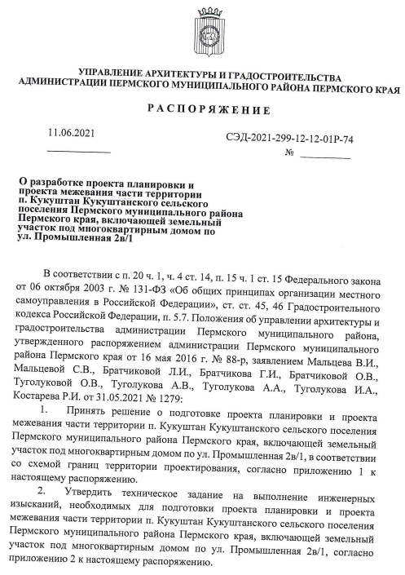

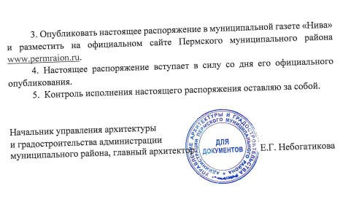

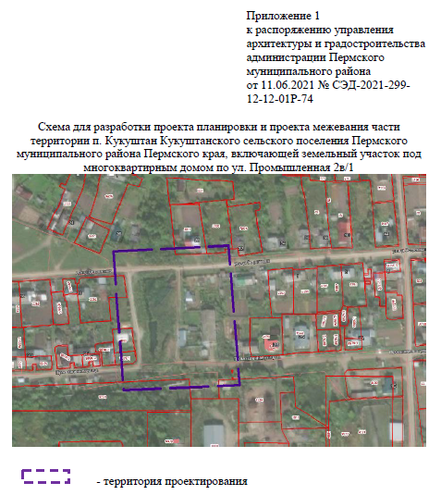

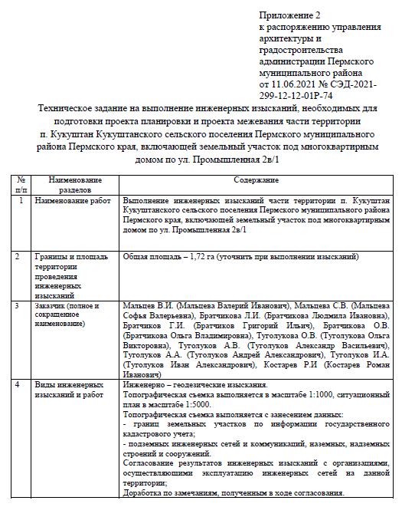

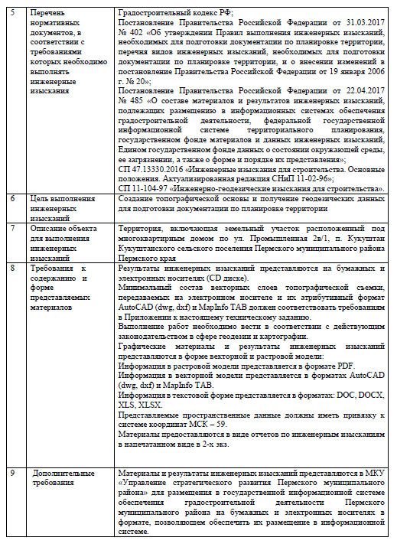

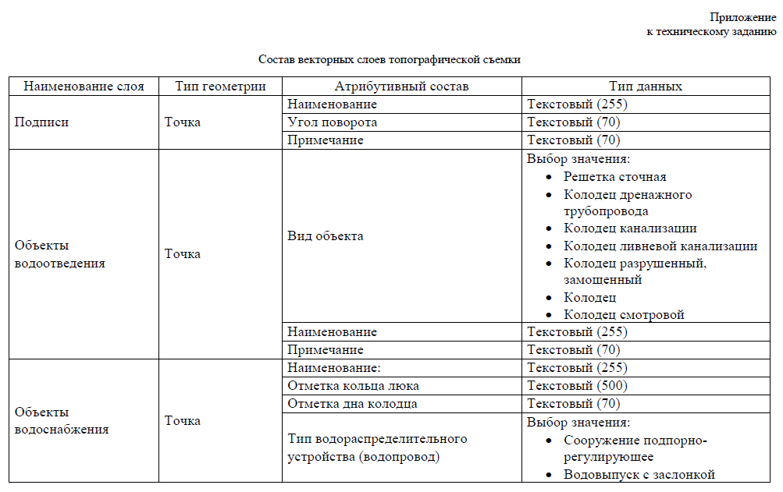
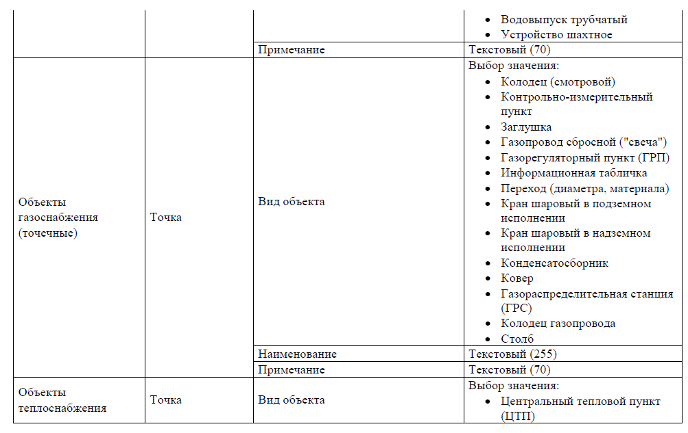
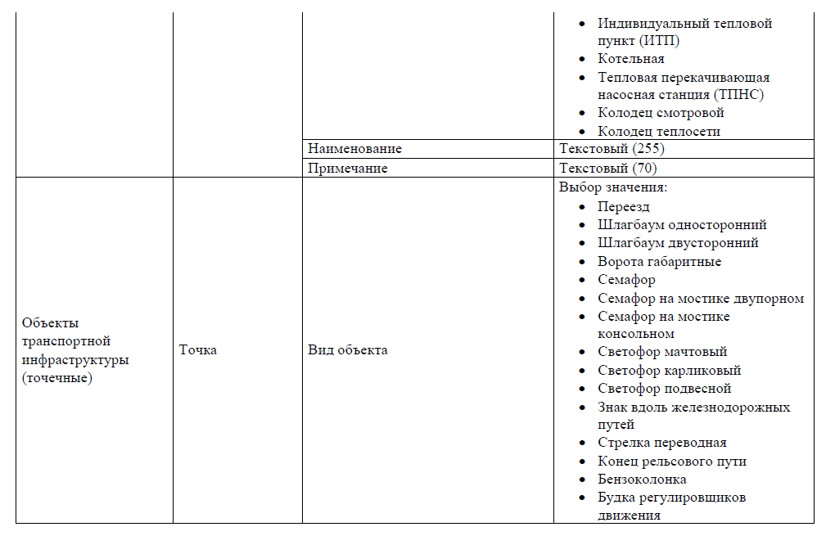
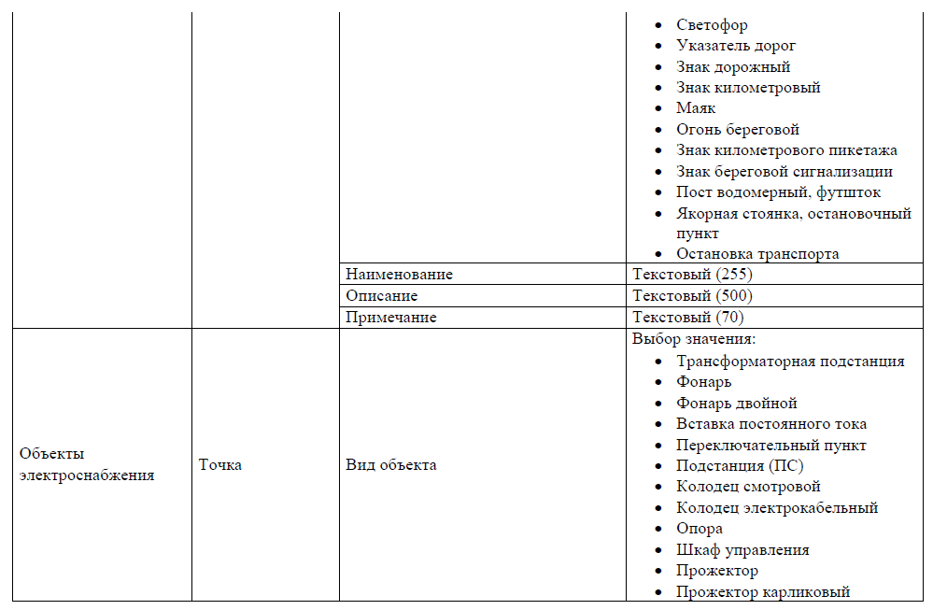

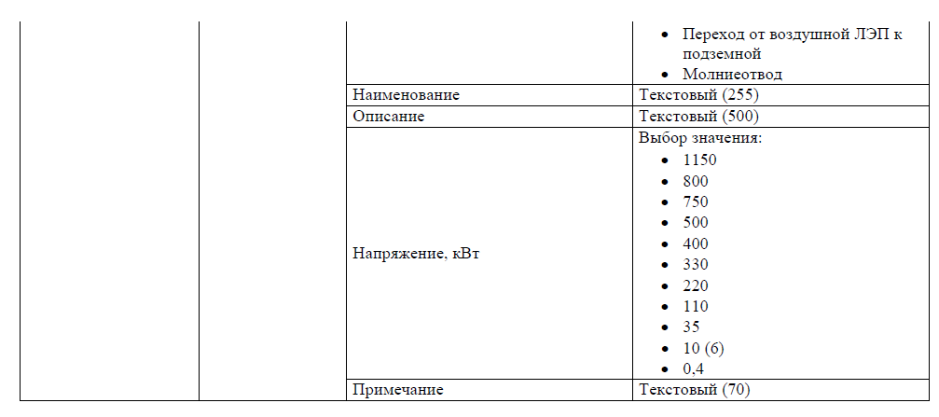
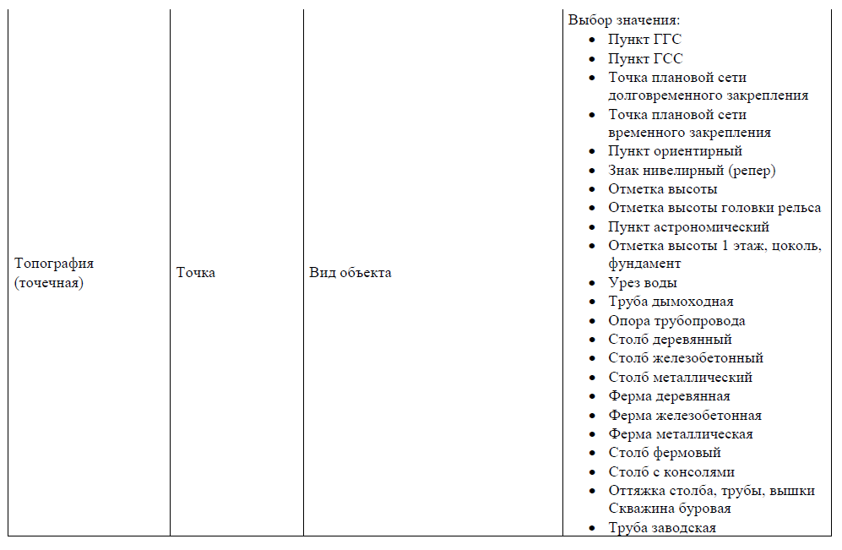
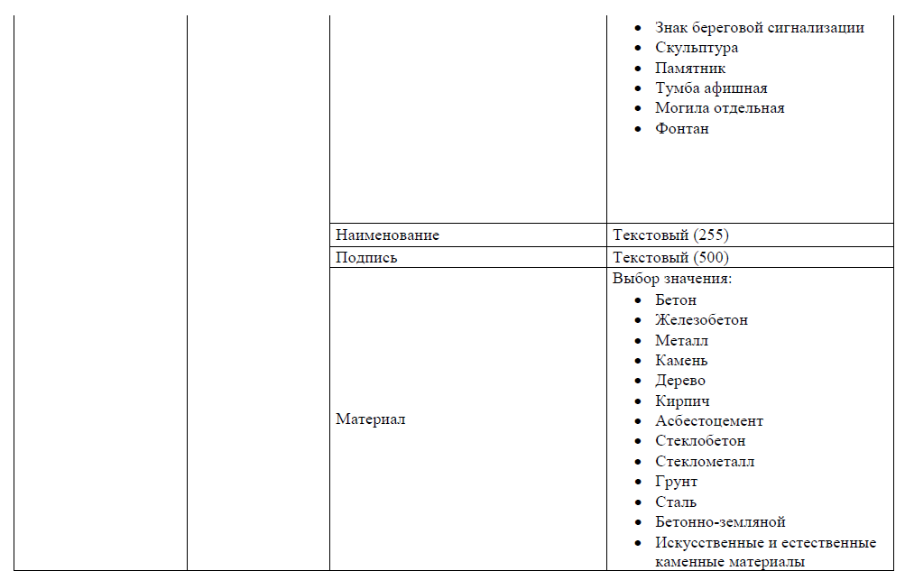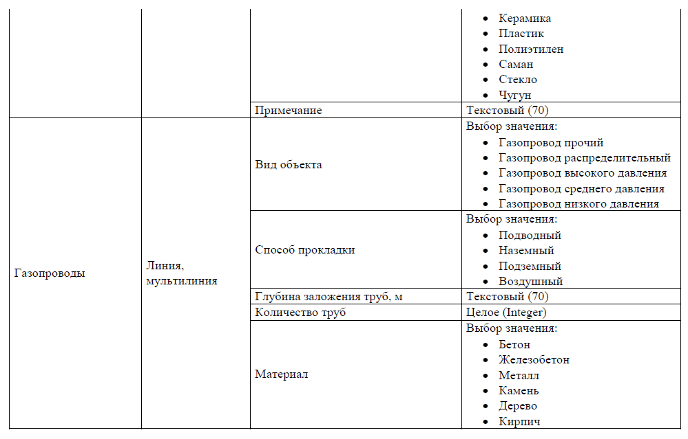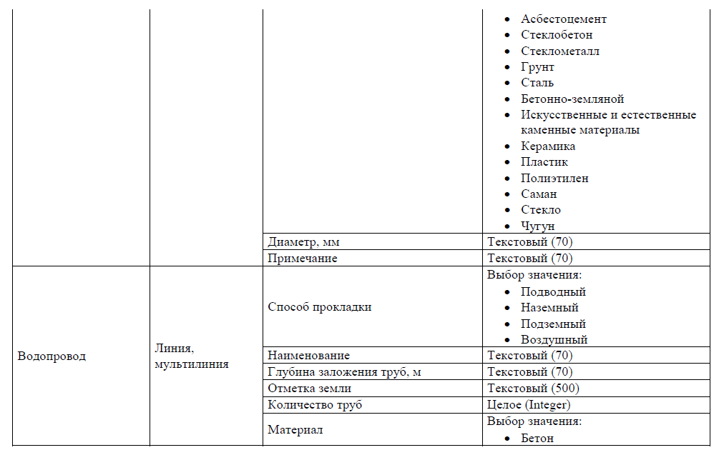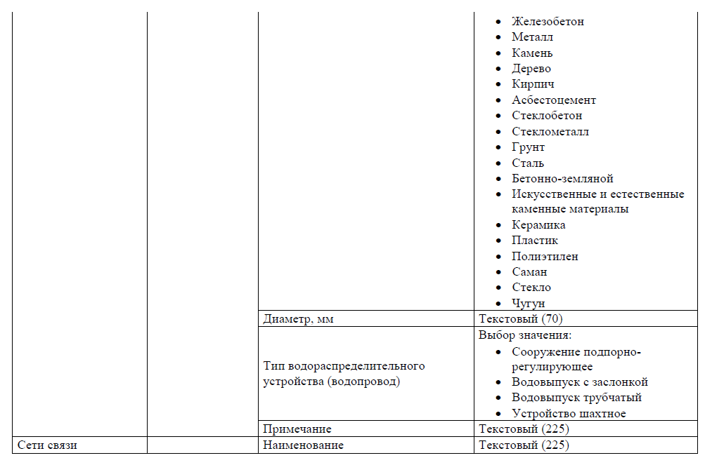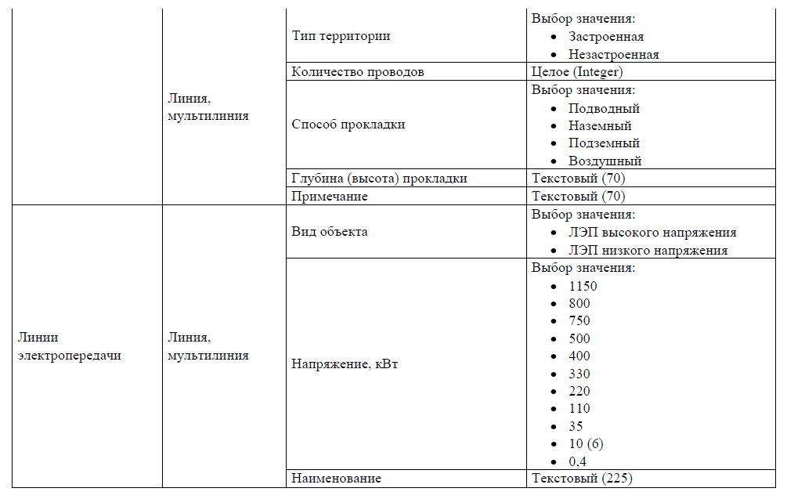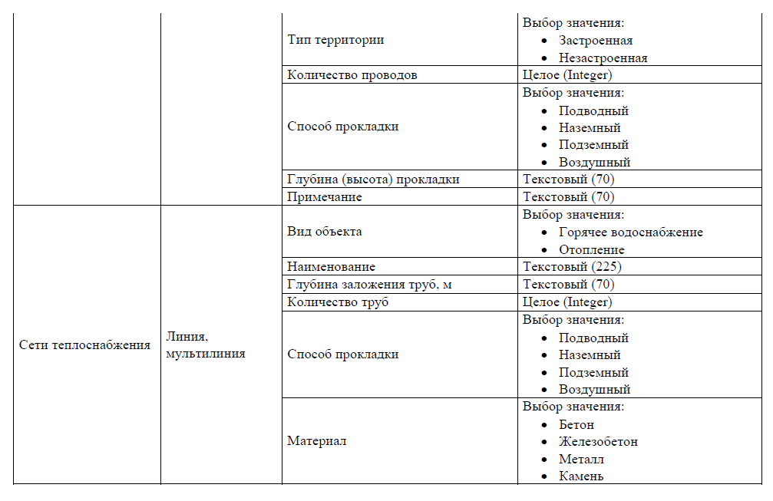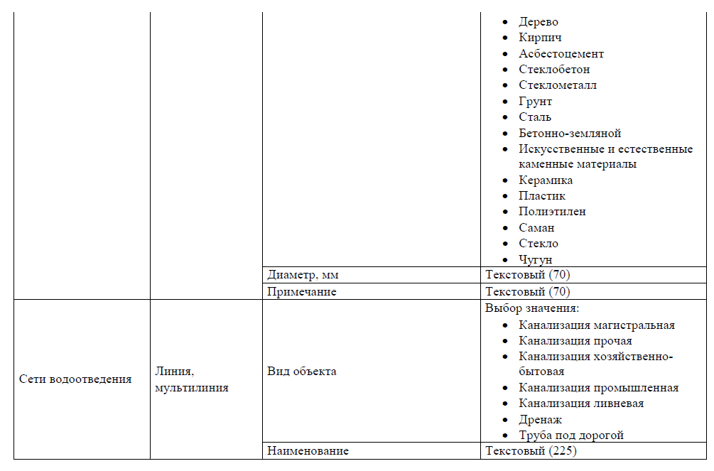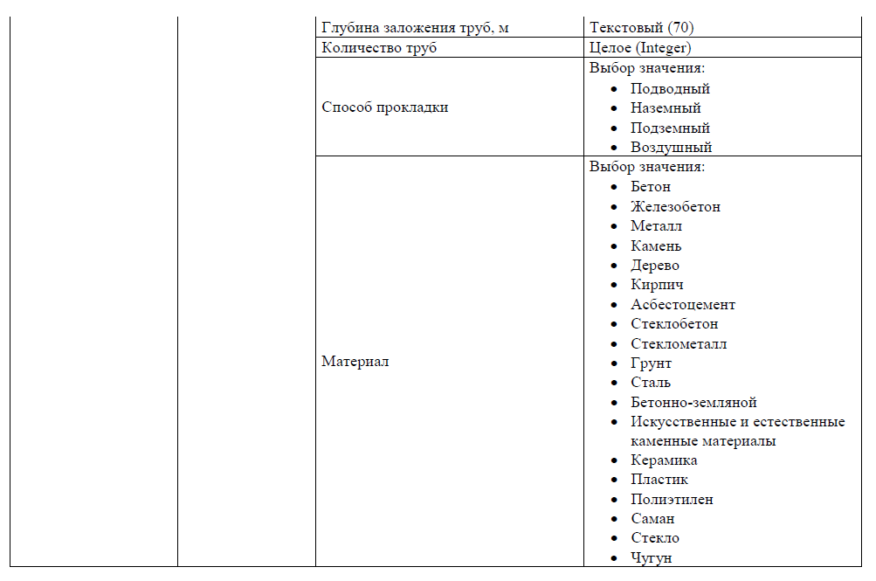

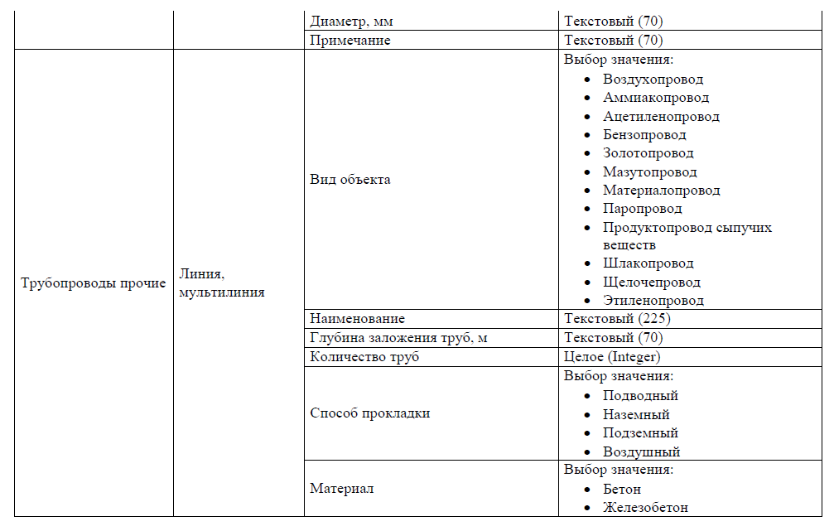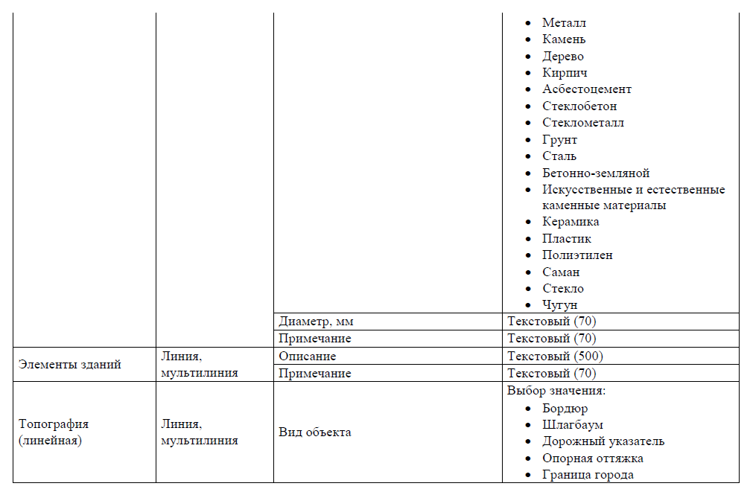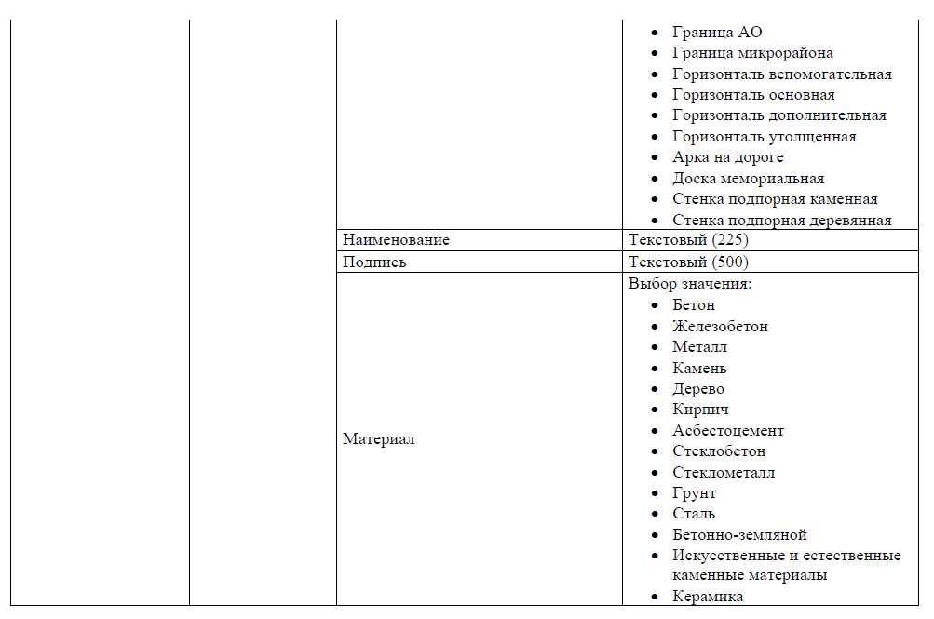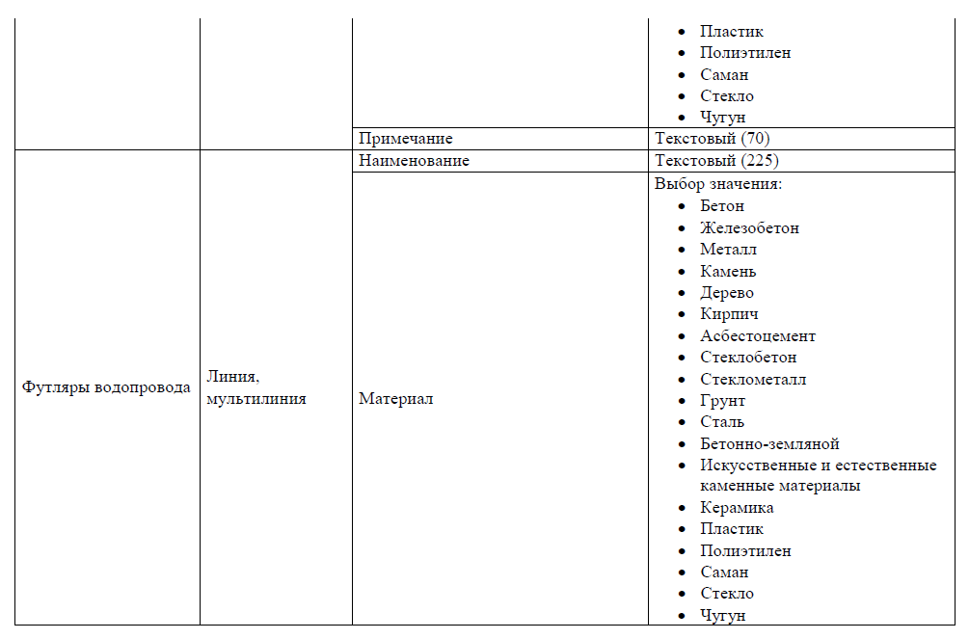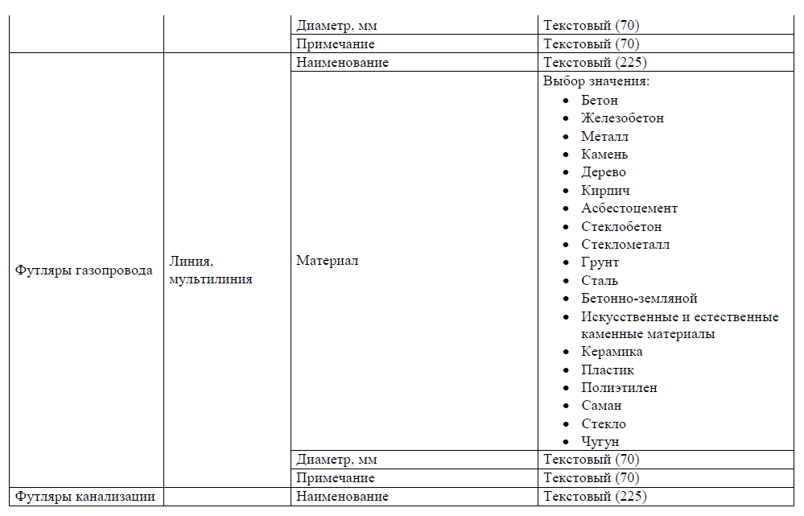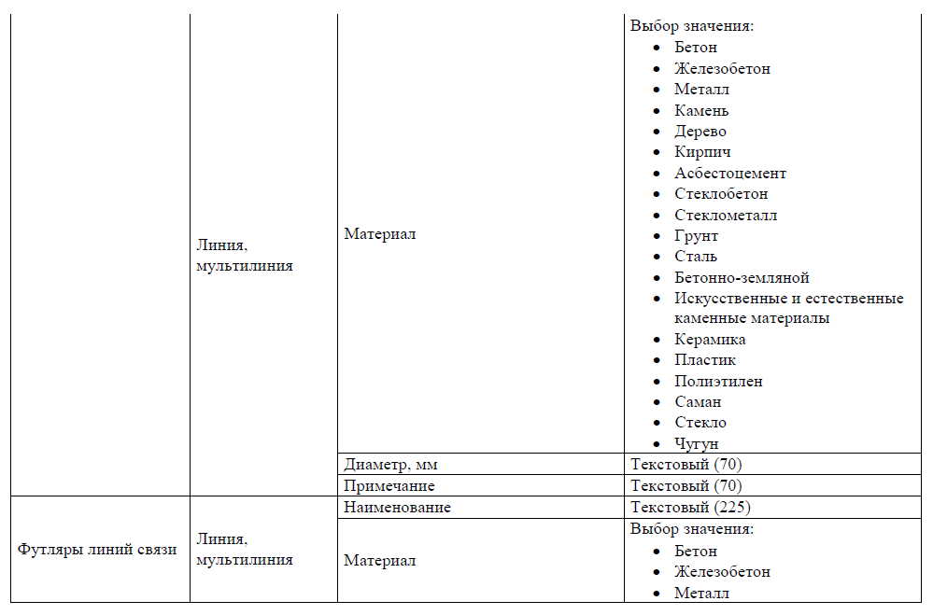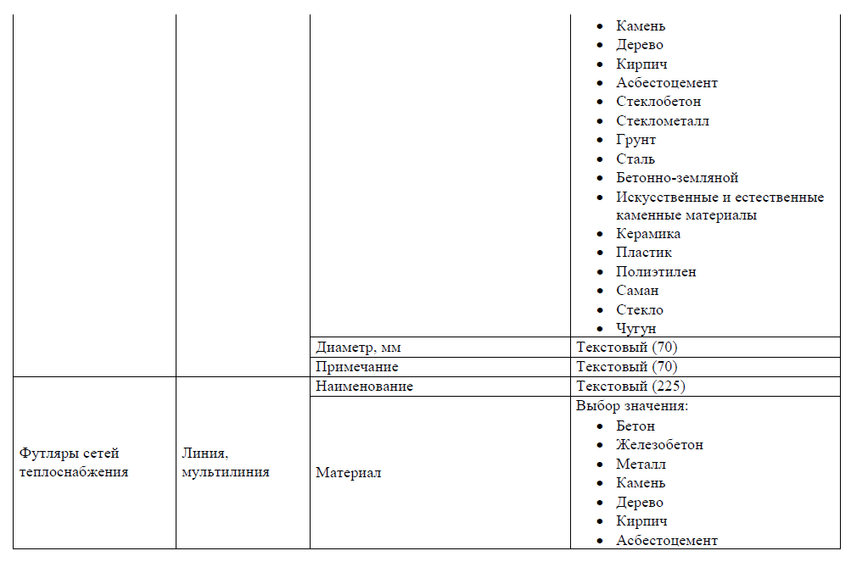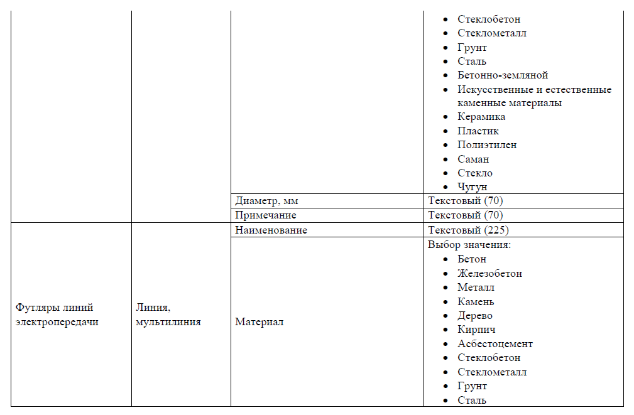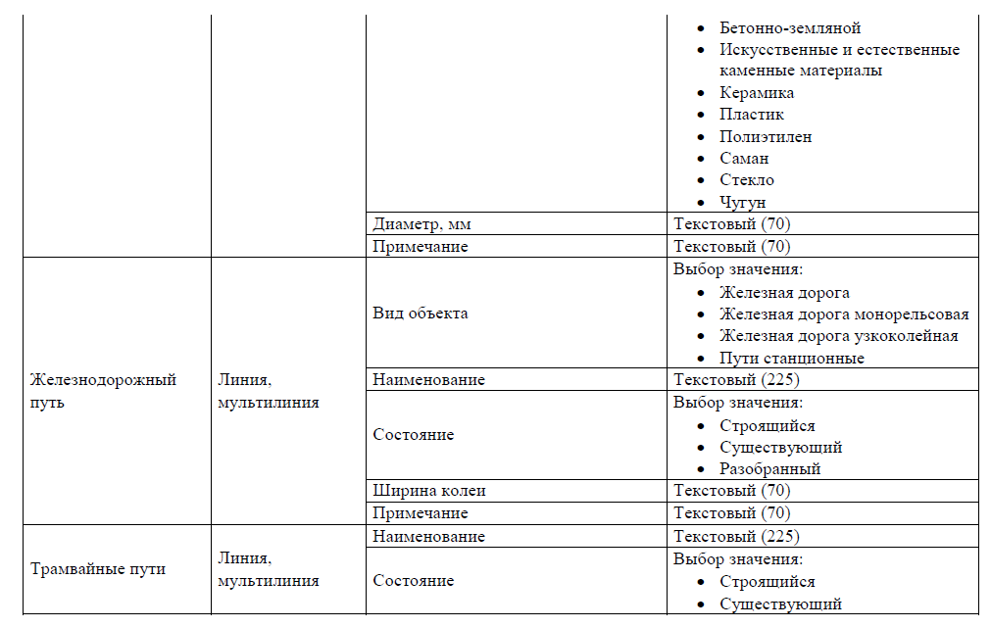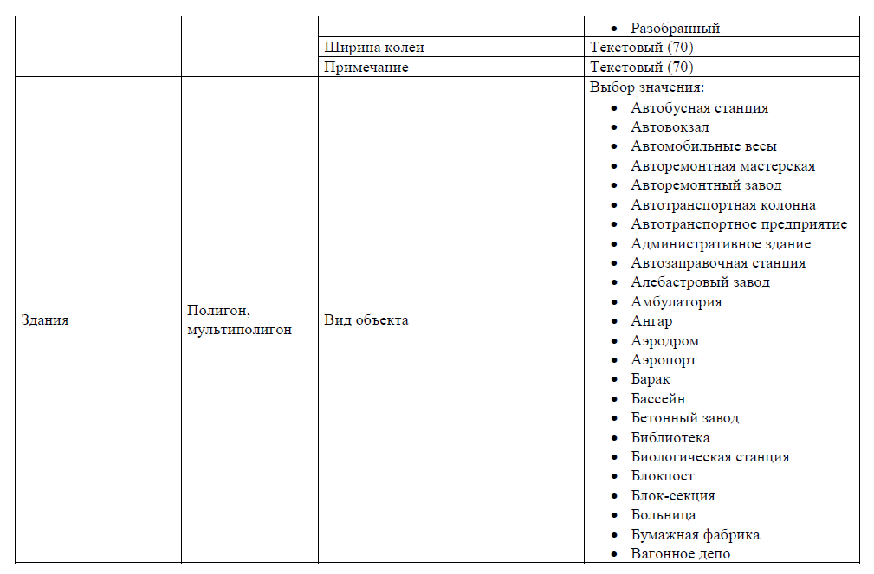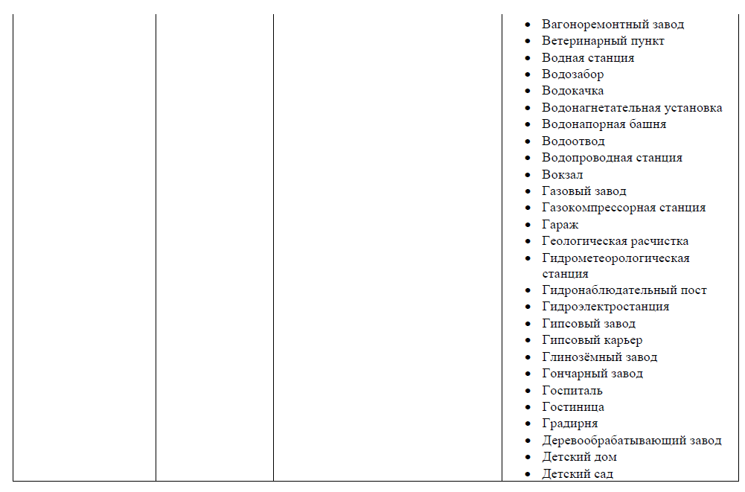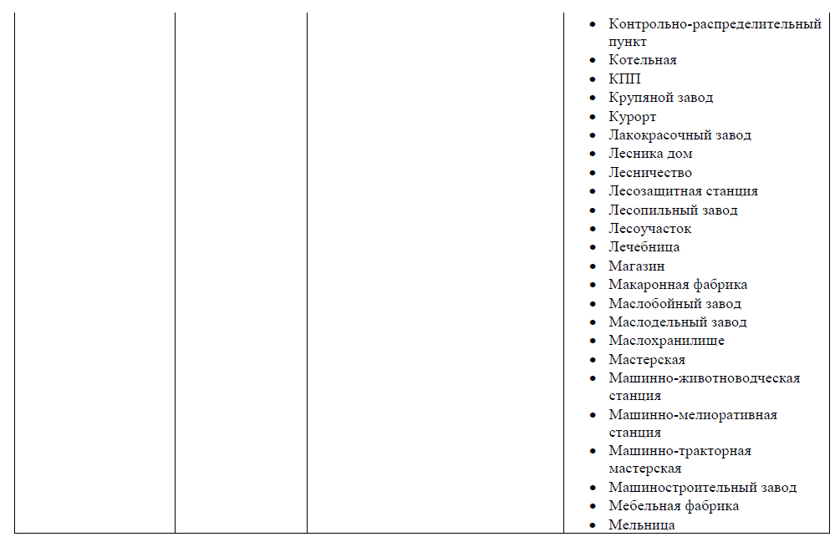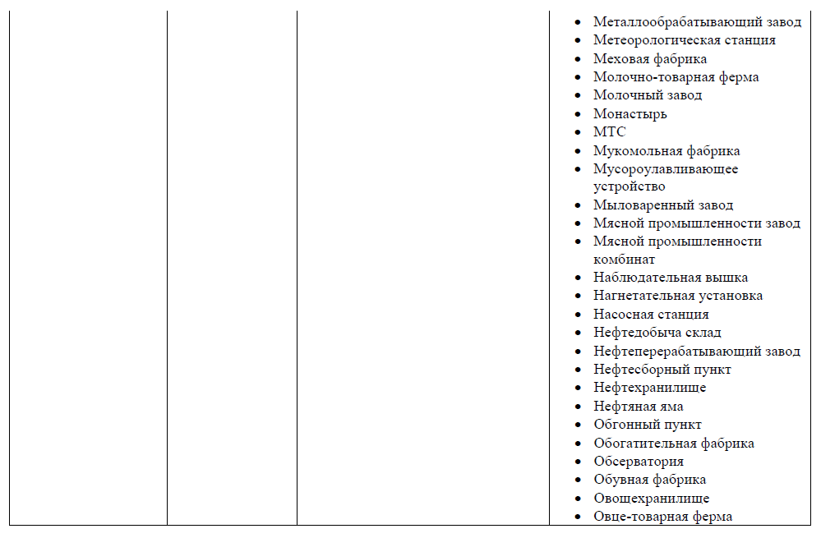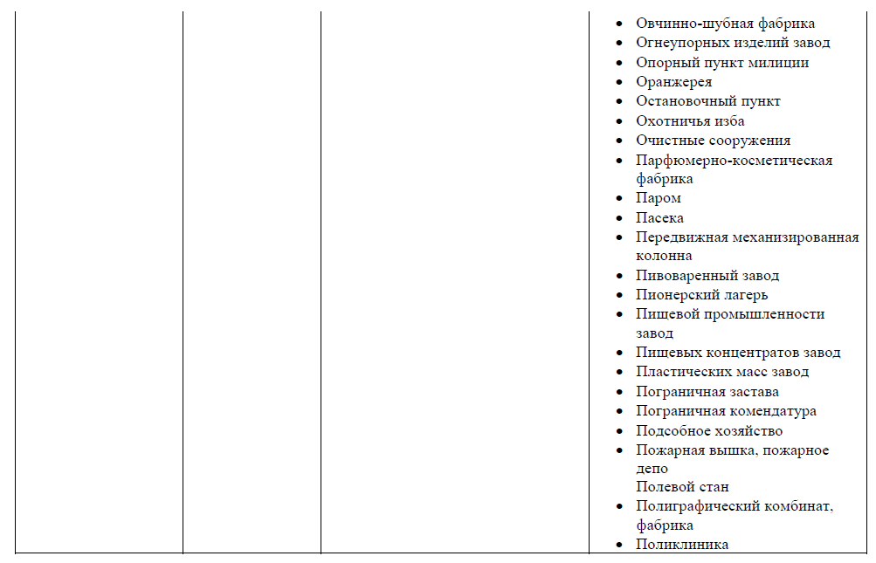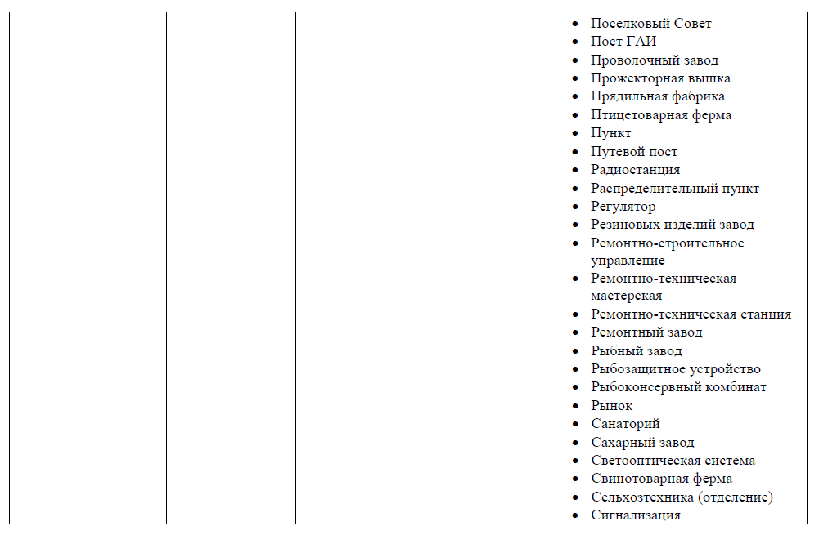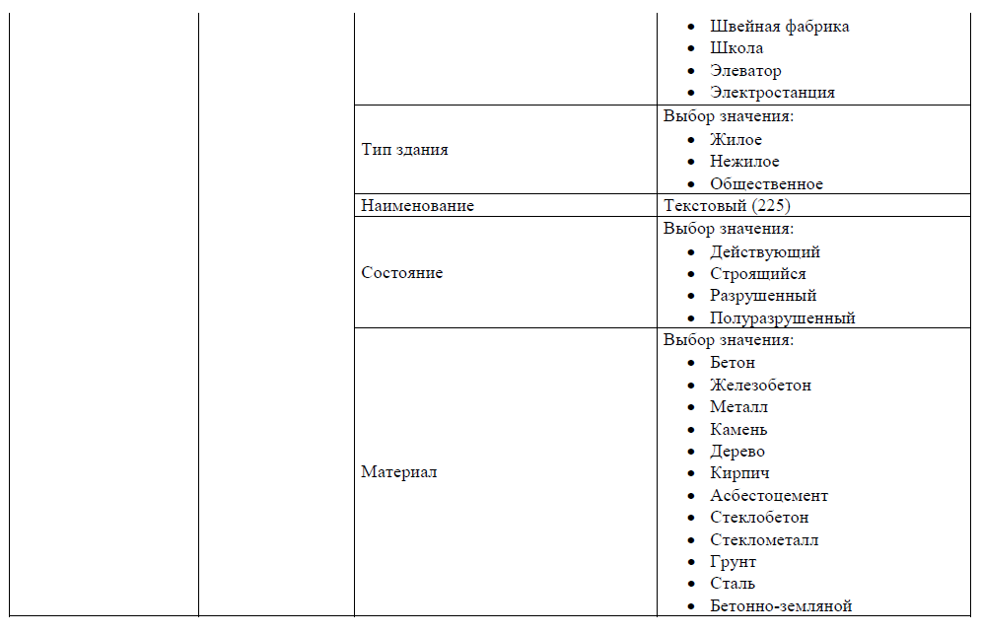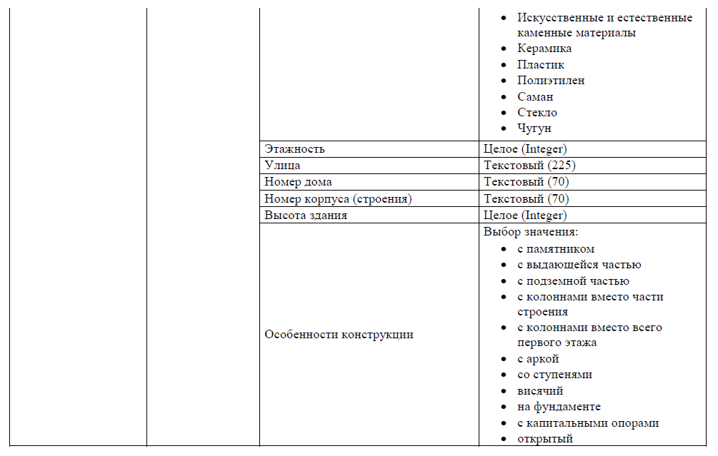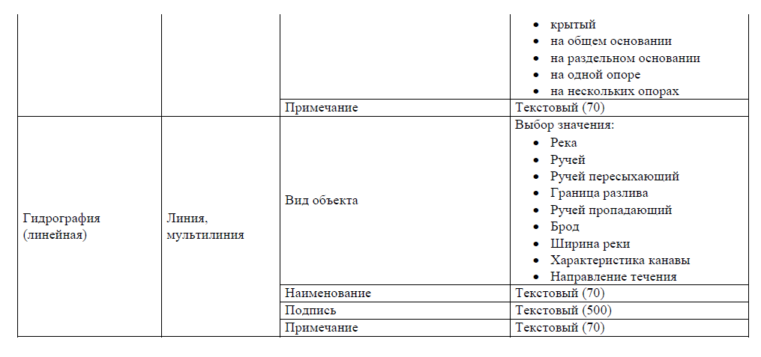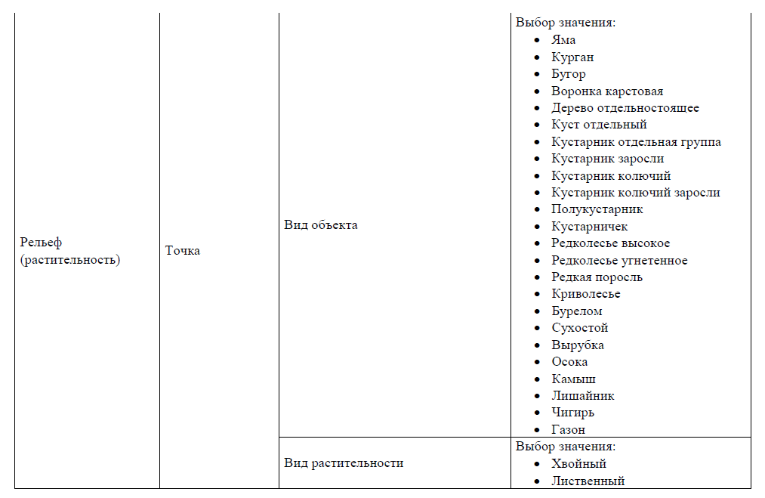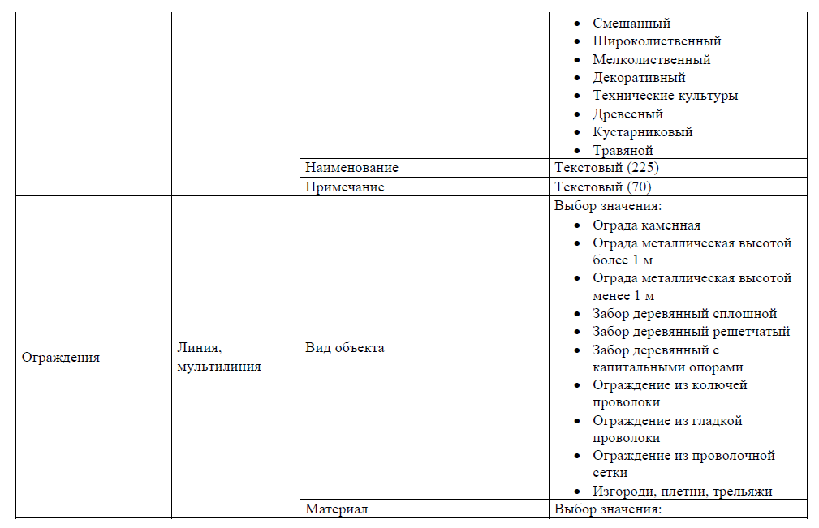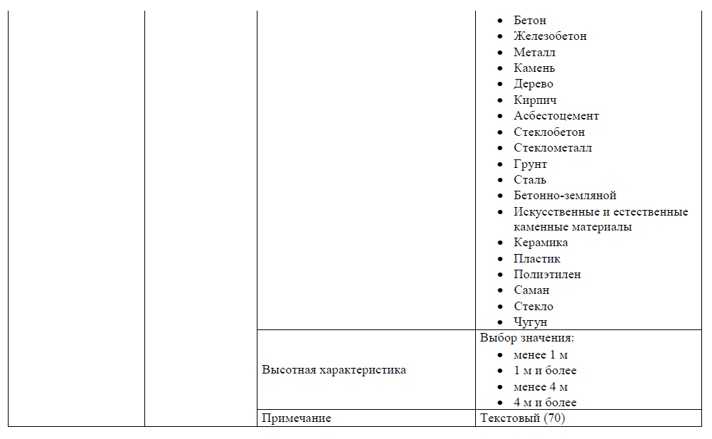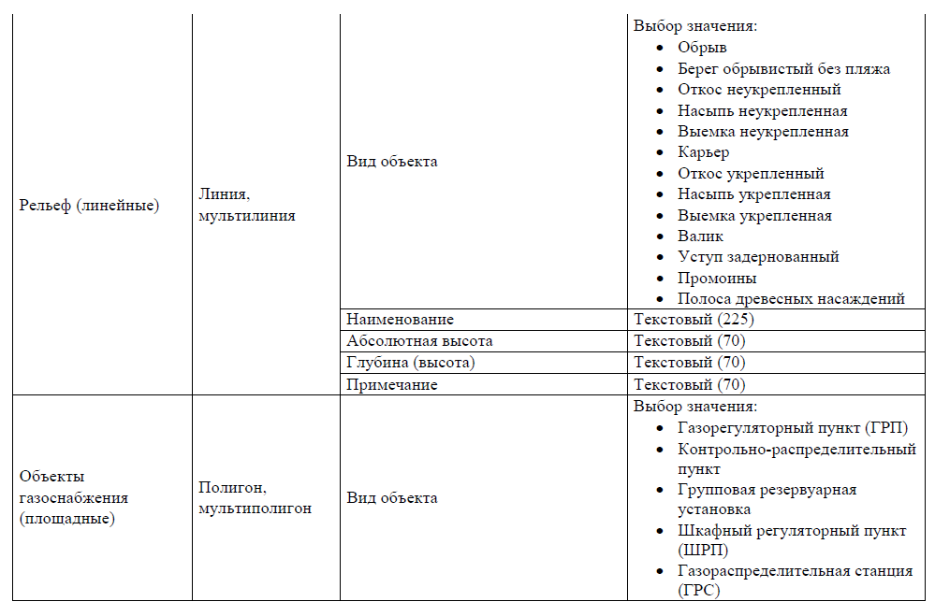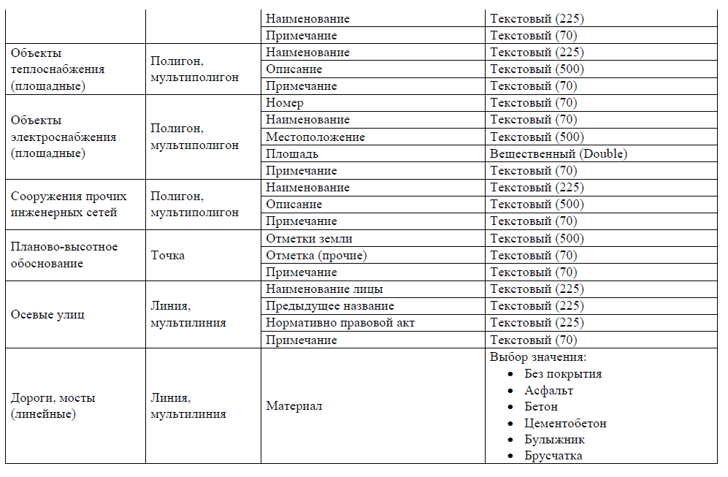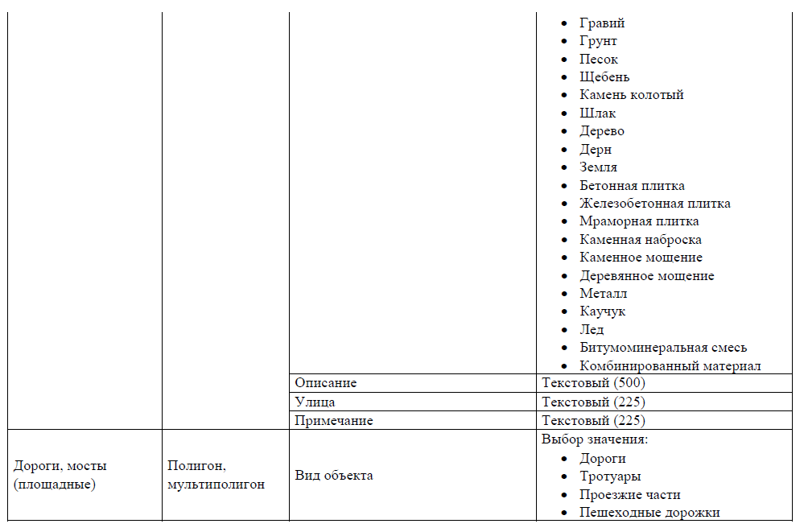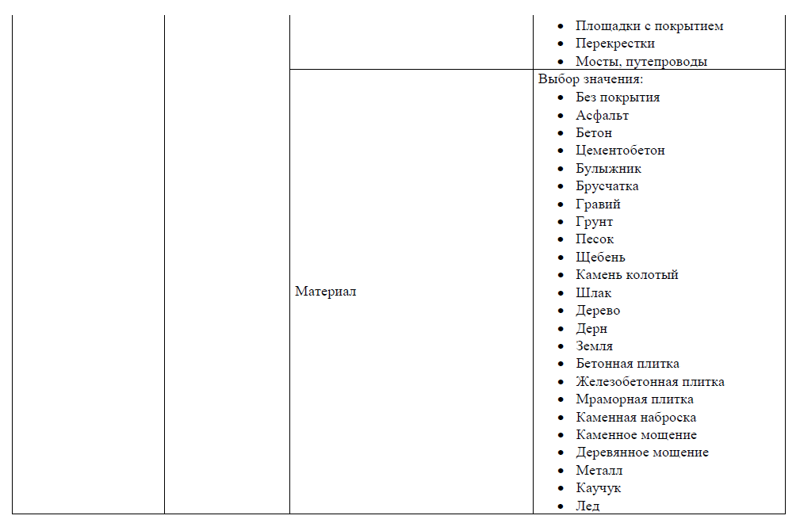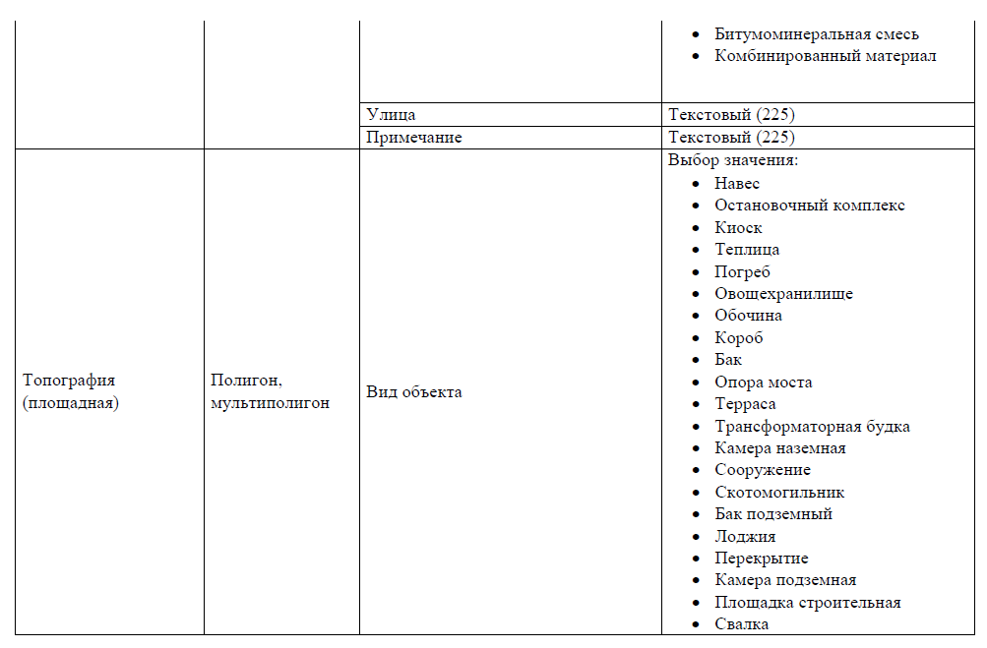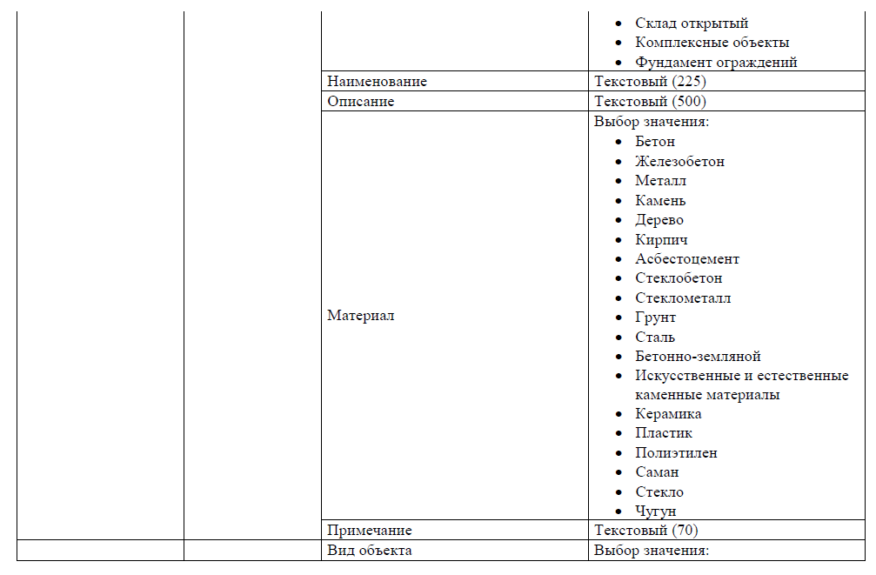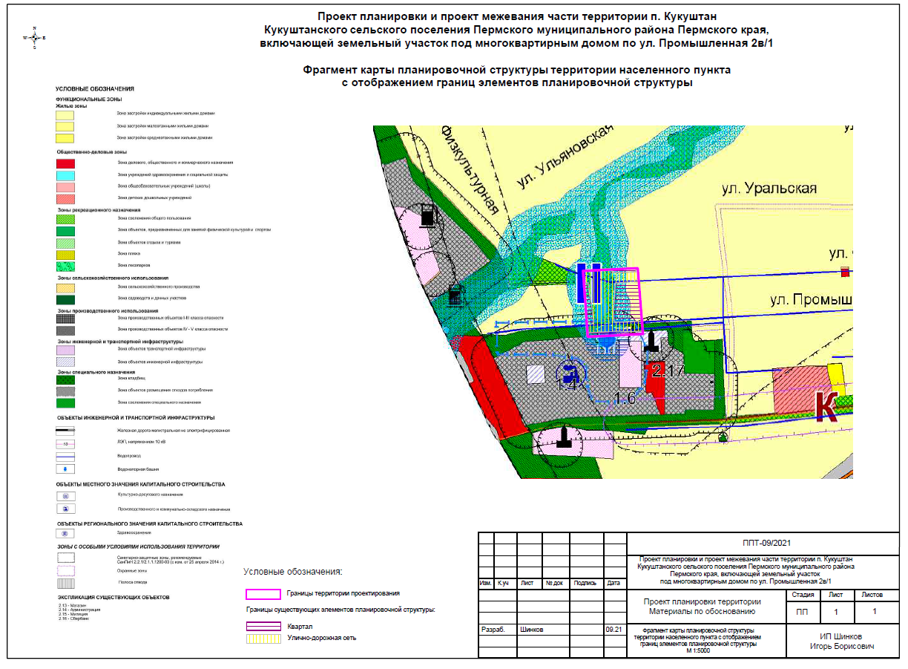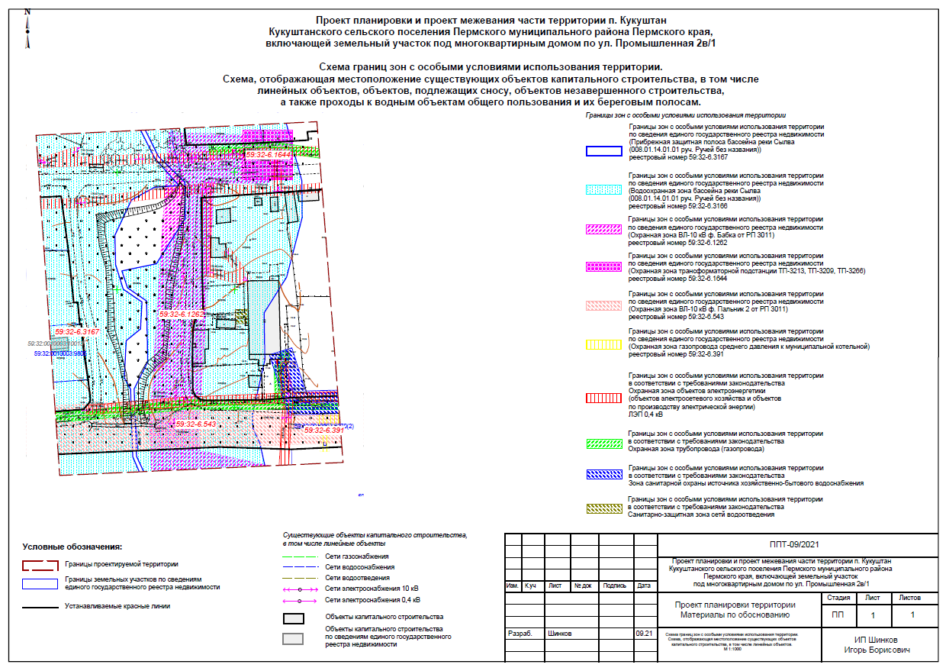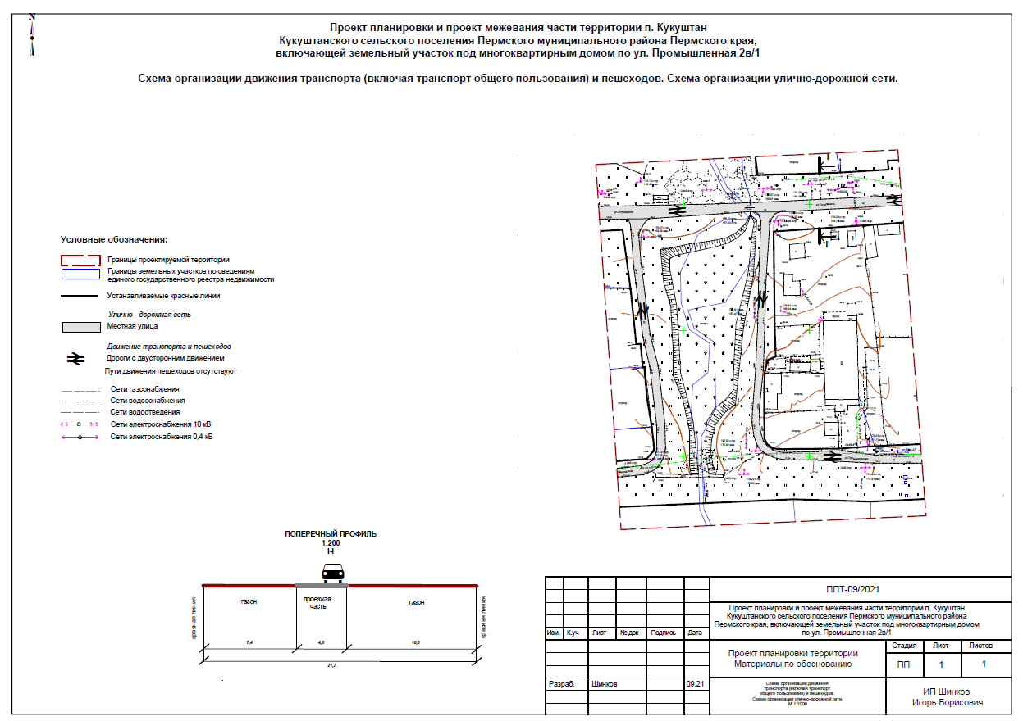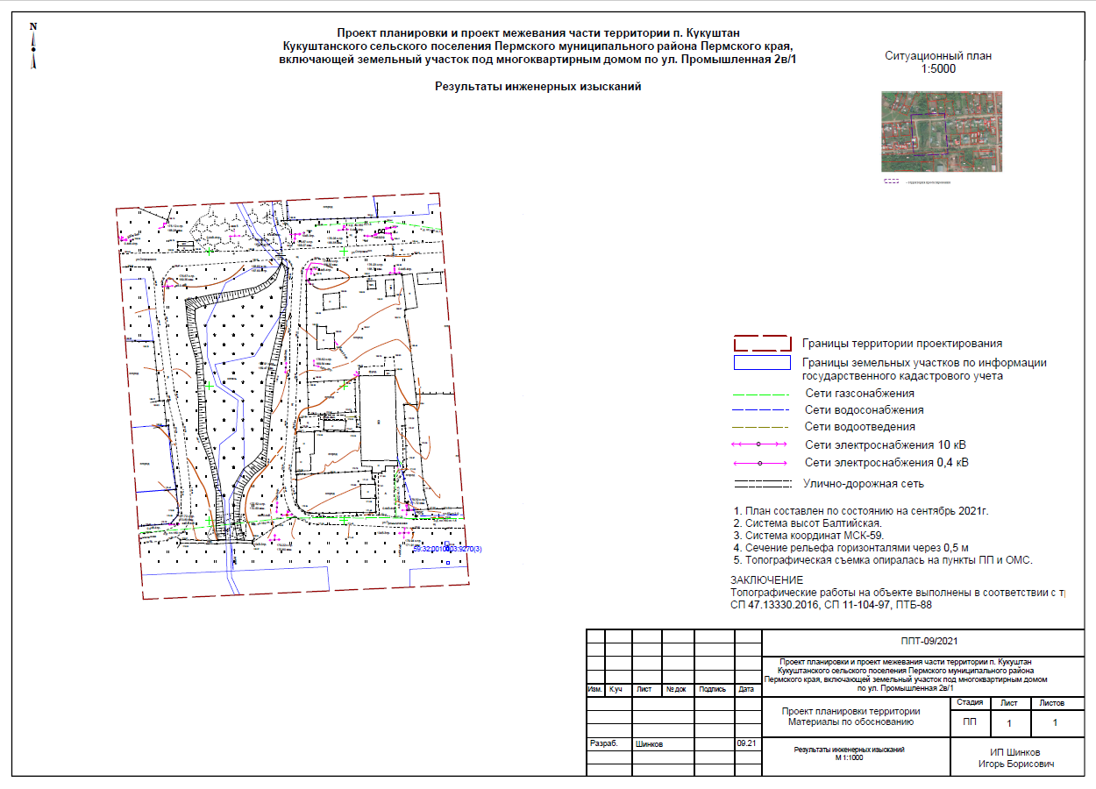
Приложение 2
к постановлению администрации Пермского муниципального района
от 30.12.2021 № СЭД-2021-299-01-01-05.С-742

Проект планировки и проект межевания части территории
п. Кукуштан Кукуштанского сельского поселения
Пермского муниципального района Пермского края,
включающей земельный участок под домом по ул. Промышленная 2в/1

Проект межевания территории
шифр ПМТ-09/2021

1. Цель разработки проекта
Подготовка проекта межевания территории осуществляется в целях определения местоположения границ образуемых земельных участков.

2. Обоснование принятых решений
Основные сведения и характеристики проектируемой территории приведены в Разделе 1 Материалов по обоснованию проекта планировки.
Принятыми проектными решения предусмотрено образование одного земельного участка (сведения о котором отображены в Таблице 1):

- ЗУ № 1 образован из земель, находящихся в государственной или муниципальной собственности, в соответствии с п. 4 ч. 3 ст. 11.3 Земельного кодекса РФ. Вид разрешенного использования – малоэтажная многоквартирная жилая застройка (код 2.1.1), установлен в соответствии с перечнем условно разрешенных видов использования, предусмотренных градостроительным регламентом территориальной зоны «Зона застройки индивидуальными жилыми домами» (Ж – 1) Правил землепользования и застройки Кукуштанского сельского поселения, утвержденных решением Земского Собрания Пермского муниципального района Пермского края от 25.12.2018 № 355 (в ред. постановления администрации Пермского муниципального района Пермского края от 02.09.2021 № СЭД-2021-299-01-01-05.С-470). Площадь – 3621 кв.м, что соответствует предельным размерам земельных участков, установленных градостроительным регламентом территориальной зоны «Зона застройки индивидуальными жилыми домами» (Ж – 1) Правил землепользования и застройки Кукуштанского сельского поселения, утвержденных решением Земского Собрания Пермского муниципального района Пермского края от 25.12.2018 № 355 (в ред. постановления администрации Пермского муниципального района Пермского края от 02.09.2021 № СЭД-2021-299-01-01-05.С-470). Земельный участок не будет относиться к территориям общего пользования (на участке размещается объект капитального строительства жилого назначения).
Образование земельного участка в границах, предусмотренных данным проектом, проводится в целях выделения земельного участка под многоквартирным жилым домом.

Таблица 1 – Перечень и сведения о площади образуемых земельных участков, в том числе возможные способы их образования
№ на чертеже | Адрес земельного участка | Категория земель | Площадь исходного земельного участка, кв. м | Площадь земельного участка по проекту, кв. м | Способ образования
1 | Пермский край, Пермский район, Кукуштанское с/п, п. Кукуштан, ул. Промышленная, 2в/1 | Земли населенных пунктов | - | 3621 | Образование из земель, находящихся в государственной или муниципальной собственности

Таблица 2 – Сведения о виде разрешенного использования образуемых земельных участков

№ на чертеже | Адрес земельного участка | Вид разрешенного использования земельного участка | Площадь земельного участка по проекту, кв. м
1 | Пермский край, Пермский район, Кукуштанское с/п, п. Кукуштан, ул. Промышленная, 2в/1 | Малоэтажная многоквартирная жилая застройка (код 2.1.1) | 3621

Данным проектом не предусмотрено образование земельных участков, которые будут отнесены к территориям общего пользования или имуществу общего пользования, в том числе в отношении которых предполагаются резервирование и (или) изъятие для государственных или муниципальных нужд, также не предусмотрено образование лесных земельных участков.
Линии отступа от красных линий установлены на расстоянии 3 метра от границ участка в соответствии с установленными параметрами, предусмотренными градостроительным регламентом территориальной зоны «Зона застройки индивидуальными жилыми домами» (Ж – 1) Правил землепользования и застройки Кукуштанского сельского поселения, утвержденных решением Земского Собрания Пермского муниципального района Пермского края от 25.12.2018 № 355 (в ред. постановления администрации Пермского муниципального района Пермского края от 02.09.2021 № СЭД-2021-299-01-01-05.С-470).

3. Ведомости координат поворотных точек образуемых земельных участков
Таблица 3 – Перечень координат характерных точек границ образуемого земельного участка № 1
№ точки | Y | X
Земельный участок № 1
1 | 2 244 531,30 | 476 604,24
2 | 2 244 524,07 | 476 603,87
3 | 2 244 511,86 | 476 603,02
4 | 2 244 487,48 | 476 602,80
5 | 2 244 485,42 | 476 603,30
6 | 2 244 483,40 | 476 604,79
7 | 2 244 482,33 | 476 606,93
8 | 2 244 482,16 | 476 618,31
9 | 2 244 482,19 | 476 625,32
10 | 2 244 482,22 | 476 626,81
11 | 2 244 482,42 | 476 632,84
12 | 2 244 483,51 | 476 638,19
13 | 2 244 486,81 | 476 639,51
14 | 2 244 486,43 | 476 651,39
15 | 2 244 485,98 | 476 689,15
16 | 2 244 521,39 | 476 691,60
17 | 2 244 521,53 | 476 691,13
18 | 2 244 523,07 | 476 678,45
19 | 2 244 522,57 | 476 678,15
20 | 2 244 522,55 | 476 675,68
21 | 2 244 524,58 | 476 664,58
22 | 2 244 527,05 | 476 643,14
23 | 2 244 529,60 | 476 611,39
1 | 2 244 531,30 | 476 604,24

4. Сведения о границах территории, в отношении которой утвержден проект межевания
В границах проектирования разрабатываемого проекта межевания отсутствуют границы территории, на которую ранее была подготовлена документация по планировке.

5. Сведения о существующих земельных участках
В границах проектируемой территории отсутствуют существующие земельные участки, сведения о границах которых внесены в Единый государственный реестр недвижимости и в отношении которых подготовлена документация по планировке территории.

